INFORME AUDIENCIA PÚBLICA RENDICIÓN DE CUENTAS 2017



BOGOTÁ D.C, 2018

CONTENIDO

1. INTRODUCCIÓN 4
OBJETIVOS DE LA RENDICIÓN DE CUENTAS 5
2.1. OBJETIVO GENERAL: 5
2.2. OBJETIVOS ESPECÍFICOS: 5
3. ELEMENTOS DE LA ESTRATEGÍA DE RENDICIÓN DE CUENTAS. 6
3.1. INFORMACIÓN DE CALIDAD Y EN LENGUAJE COMPRENSIBLE. 6
3.1.1. Planeación: Definir los objetivos de la Rendición de Cuentas-RC, grupo responsable de la organización y participación de la RC, recursos y cronograma. 6
3.1.2 Identificar, consolidar, priorizar la información de Rendición de Cuentas - RC: (Compromisos del Plan de Desarrollo – Metas -, Ejecución Presupuestal, Impacto de la Gestión, Contratación y PQRSFD). 7
3.1.3 Analizar la información de PQRSFD del año 2017 y determinar cuáles fueron las solicitudes más recurrentes para orientar la RC: 14
3.2 DIÁLOGO DE DOBLE VÍA CON LA CIUDADANÍA Y SUS ORGANIZACIONES. 15
3.2.1 Diseñar Estrategia de Diálogo: divulgación, socialización y comunicación de la Rendición de Cuentas: 17
3.2.2. Diseñar formatos de evaluación de Rendición de Cuentas, diseñar preguntas: 22
3.2.3 Desarrollo Audiencia Publica 23
3.2.4 Resultados de la Audiencia Pública: 29
4. ESTRATEGÍA INCENTIVOS 32
5. CONCLUSIONES 33
5.1 fotografías 34
5.2 Plan de mejoramiento 35
5.3 material Audiovisual 35

LISTA DE TABLAS

Tabla No. 1. Pregunta número uno sondeo temas de rendición de cuentas 10
Tabla No. 2. Pregunta número dos sondeos temas de rendición de cuentas 10
Tabla No. 3. Pregunta número tres sondeos temas de rendición de cuentas 10
Tabla No. 4. Pregunta número cuatro sondeos temas de rendición de cuentas 11
Tabla No. 5. Pregunta número cinco sondeo temas de rendición de cuentas 12
Tabla No. 6. Pregunta número seis sondeo temas de rendición de cuentas 13
Tabla No. 7. Pregunta número siete sondeo temas de rendición de cuentas 14
Tabla No. 8. Recepción de los PQRSFD del último trimestre de 2017 15
Tabla No. 9. Resultados pregunta número uno (1) 31
Tabla No. 10. Resultados pregunta número dos (2) 31
Tabla No. 11. Resultados pregunta número tres (3) 31
Tabla No. 12. Resultados pregunta número cuatro (4) 32
Tabla No. 13. Resultados pregunta número cinco (5) 32
Tabla No. 14. Resultados pregunta número seis (6) 32

TABLA DE GRAFICAS

Gráfica No. 1. Tabulación pregunta número dos sondeos temas de rendición de cuentas 10
Gráfica No. 2. Tabulación pregunta número tres sondeos temas de rendición de cuentas 11
Gráfica No. 3. Tabulación pregunta número cuatro sondeo temas de rendición de cuentas 11
Gráfica No. 4. Tabulación pregunta número cinco sondeo temas de rendición de cuentas 12
Gráfica No. 5. Tabulación pregunta número cinco sondeo temas de rendición de cuentas 13
Gráfica No. 6. Tabulación pregunta número cinco sondeo temas de rendición de cuentas 14
Gráfica No. 7. Análisis de la recepción de los PQRSFD del último trimestre de 2017 15
Gráfica No. 8. Respuesta a Encuesta de Satisfacción 30

TABLA DE ILUSTRACIONES

Ilustración No. 1. Formato Encuesta Temática Rendición de Cuentas. 9
Ilustración No. 2. Encuesta Diálogos ciudadanos a través redes sociales 16
Ilustración No. 3. Invitaciones a Diálogos Ciudadanos a través de redes sociales 16
Ilustración No. 4. Desarrollo Diálogos Ciudadanos 17
Ilustración No. 5. Fotografías de convocatoria a la rendición de cuentas 18
Ilustración No. 6. Resultados encuesta de rendición de cuentas 19
Ilustración No. 7. Resultados consolidados encuesta de rendición de cuentas 20
Ilustración No. 8. Resultados encuesta de rendición de cuentas 20
Ilustración No. 9. Requerimiento ciudadano a través de redes sociales 21
Ilustración No. 10. Carta invitación CIO 22
Ilustración No. 11. Formato encuesta de evaluación rendición de cuentas 23
Ilustración No. 12. Solicitud de peguntas a través de redes sociales 24
Ilustración No. 13. Preguntas realizadas por los usuarios s través de redes sociales 24
Ilustración No. 14. Proyección en vivo de rendición de cuentas a través de redes sociales 25
Ilustración No. 15. Preguntas realizadas por ciudadanos en la Audiencia Publica 30
Ilustración No 16 Diplomas incentivos funcionarios 33

1. INTRODUCCIÓN

La Audiencia Pública como proceso de doble vía, establecida en el documento Conpes 3654 de 2010, ha tomado un rol importante dentro de lo público. Razón por la cual la Unidad Administrativa Especial de Rehabilitación y Mantenimiento Vial-UAERMV, quiso llevar a cabo este proceso que permite incrementar no solo la participación ciudadana, sino también dar apertura a una gestión transparente, amigable con el diálogo, de servicio a la ciudadanía y con gran sentido de informar, comunicar y socializar la misionalidad de la entidad.

Es importante que en este proceso se consideren los elementos estipulados para el ejercicio en cuestión como lo son: información de calidad y lenguaje comprensible, diálogo de doble vía con la ciudadanía y sus organizaciones, incentivos a los servidores públicos y ciudadanos. Lo anterior, basado en la Política de Rendición de Cuentas y en el Manual Único de Rendición de Cuentas del Departamento Nacional de Planeación y el Departamento Administrativo de la Función Pública.

Del mismo modo, este ejercicio fue articulado con los Planes de Gestión de la entidad como lo son: Planes de Acción, Plan Anticorrupción y de Atención al Ciudadano y la Estrategia de Rendición de Cuentas de la vigencia.

OBJETIVOS DE LA RENDICIÓN DE CUENTAS

2.1. OBJETIVO GENERAL:

Desarrollar actividades tendientes a implementar mecanismos de participación ciudadana y diálogo de doble vía entre la Entidad y las partes interesadas, sobre la gestión realizada en la vigencia 2017.

2.2. OBJETIVOS ESPECÍFICOS:

- Implementar las nuevas herramientas que ofrece la tecnología para diseñar espacios de rendición de cuentas innovadores y de fácil acceso a los ciudadanos que permitan brindar un espacio de comunicación y diálogo permanente.

- Mejorar los atributos de la información que suministra la UAERMV, por medio de los diferentes canales de comunicación y de atención a la ciudadanía.

- Conocer las inquietudes, quejas, inconformidades, peticiones, sugerencias de la ciudadanía con respecto a las labores realizadas por la Entidad.

3. ELEMENTOS DE LA ESTRATEGÍA DE RENDICIÓN DE CUENTAS.

3.1. INFORMACIÓN DE CALIDAD Y EN LENGUAJE COMPRENSIBLE.

3.1.1. Planeación: Definir los objetivos de la Rendición de Cuentas-RC, grupo responsable de la organización y participación de la RC, recursos y cronograma.

La UAERMV realizó la rendición de cuentas a partir de los lineamientos metodológicos dados por el Manual Único de Rendición de Cuentas y la Veeduría Distrital, donde fue necesario participar en varias reuniones que permitieran definir las actividades logísticas para la Audiencia Pública realizada el día 18 de mayo de 2018.

- Recursos Humanos:

El equipo que lideró la rendición de cuentas estaba encabezado por la Oficina Asesora de Planeación, junto con la Gerencia Ambiental, Social y de Atención al Usuario. Así mismo, la Secretaría General, la Subdirección Técnica de Mejoramiento de la Malla Vial Local y la Subdirección Técnica de Producción e intervención.

- Recursos Físicos:

El lugar donde se realizó la rendición de cuentas fue en el Auditorio del edificio de Colciencias del centro Empresarial Sarmiento Angulo Torre 7, piso 1. En donde se permitió el ingreso de todo aquel que estuviera interesado en saber sobre la gestión realizada por la UAERMV. Dicho espacio cumplió con los siguientes requisitos mínimos:

- Energía.
- Servicio de baños.
- Espacio para proyectar la presentación.
- Sillas.
- Cafetería.

Del mismo modo, fueron habilitadas las salas de reuniones del piso 7 de la entidad “Sala el Cubo”, y la sala del piso 8 “Malla Vial”. Allí los funcionarios y colaboradores de la entidad tenían la oportunidad de participar de la rendición de cuentas a través de una proyección por canales virtuales como YouTube y Facebook.

- Recursos Tecnológicos:

A continuación, se describen los recursos tecnológicos utilizados:

- Cámaras Fotográficas.
- Cámaras de Video.
- Computadores.
- Micrófonos.
- Sonido.
- Video Beam.
- Entre otros.

- Metodología

- El equipo designado de la Oficina Asesora de Planeación preparó la información a socializar de manera concisa y clara, se tomó como base el informe de gestión con corte a 31 de diciembre de 2017, el informe de rendición de cuentas y los resultados de primer trimestre de 2018.

- El proceso de comunicaciones, se encargó de temas logísticos como garantizar que el sonido estuviera en excelentes condiciones, (micrófonos, parlantes, y demás temas acústicos necesarios), el espacio contara con la iluminación suficiente para proyectar las presentaciones, entre otros.

- Se identificó las organizaciones a convocar en la audiencia. (Asociaciones de juntas de acción comunal, veedores ciudadanos, alcaldías locales, casas de igualdad y oportunidad –CIO-, ciudadanía en general, entre otras).

- Se realizaron espacios previos a la audiencia para brindar información a la ciudadanía sobre los alcances de la rendición de cuentas como: redes sociales, página web, periódicos locales, llamadas telefónicas, volantes y diálogo ciudadano (este se realizó en el mes de abril).

- La audiencia fue presidida por el Director General y su equipo de trabajo.

3.1.2 Identificar, consolidar, priorizar la información de Rendición de Cuentas - RC: (Compromisos del Plan de Desarrollo – Metas -, Ejecución Presupuestal, Impacto de la Gestión, Contratación y PQRSFD).

Se tomó el informe de gestión de la vigencia 2017, de allí se extrae la información necesaria relacionada con: ejecución presupuestal, contratación, metas alcanzadas, los programas, estrategias que se realizaron e información de interés para la comunidad. Esta información fue socializada por el Director General de la entidad.

Sin embargo, la Secretaria General, la Subdirectora Técnica de Mejoramiento de la Malla Vial Local y El Subdirector Técnico de Producción e Intervención también dieron un balance de su gestión y lo realizado en la vigencia anterior.

Los temas de la Secretaria General fueron:

- Traslado de sede administrativa.
- Gestión documental.
- Sistema de Información Geográfica – GIS.
- Talento Humano.
- Contratación Pública.
- Adecuaciones físicas sede producción.
- Adecuaciones físicas sede operativa.
- Retos 2018.

La Subdirectora Técnica de Mejoramiento de la Malla Vial Local socializó las siguientes temáticas:

- Recepción de solicitudes.
- Diagnóstico.
- Estudios y diseños.
- Priorización.
- Logros 2017.

La Subdirección Técnica de Producción e Intervención dio a conocer los siguientes temas:

- Número de personas beneficiadas.
- KM-Carril mejorados.
- Número de Huecos tapados.
- Asfalto grano caucho.

Del mismo modo, con la Gerencia Ambiental, Social y de Atención al Usuario se aplicó la encuesta de sondeo de rendición de cuentas, de tal manera que se pudiera identificar las temáticas de la entidad que más se quería escuchar en la audiencia pública.

Por lo anterior, se diseñó el siguiente formato:

Ilustración No. 1. Formato Encuesta Temática Rendición de Cuentas.
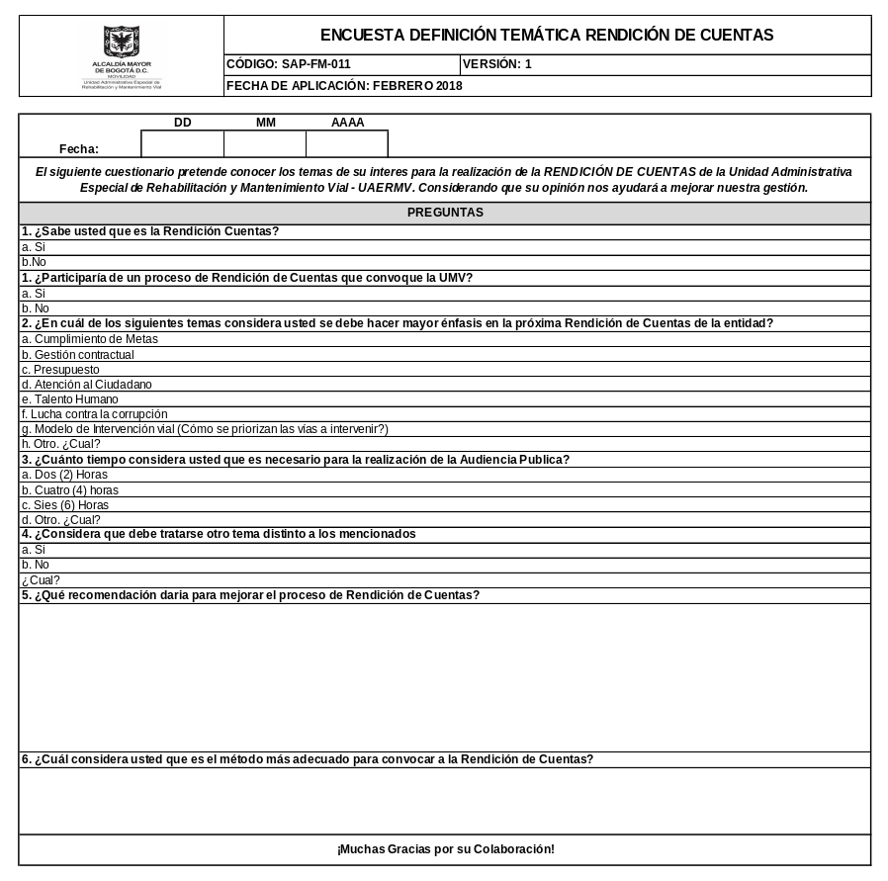
Fuente: Oficina Asesora de Planeación - UAERMV

Para lo anterior, se obtuvo los siguientes resultados:

Tabla No. 1. Pregunta número uno sondeo temas de rendición de cuentas
1. ¿Sabe usted que es la rendición de cuentas?
SI | NO | TOTAL
71 | 71 | 142
Fuente: Gerencia Ambiental, Social y de Atención al Usuario de la UAERMV.

Para la pregunta número uno se puede evidenciar que unas 71 personas de la población conocen lo que es una rendición de cuentas y otras 71 personas no conoce de qué se trata este proceso. Es importante mencionar que la totalidad de encuestas aplicadas son 142. Por lo anterior, la entidad inicio un proceso de socialización por sus redes sociales y medios de comunicación tanto internos como externos sobre el significado de una rendición de cuentas y el significado que esta tiene para el control social. (Ver el capítulo divulgación, socialización y comunicación de la Rendición de Cuentas)

Tabla No. 2. Pregunta número dos sondeos temas de rendición de cuentas
2. Participaría de un proceso de Rendición de Cuentas que convoque la UMV
SI | NO | TOTAL
65 | 77 | 142
Fuente: Gerencia Ambiental, Social y de Atención al Usuario de la UAERMV

Gráfica No. 1. Tabulación pregunta número dos sondeos temas de rendición de cuentas
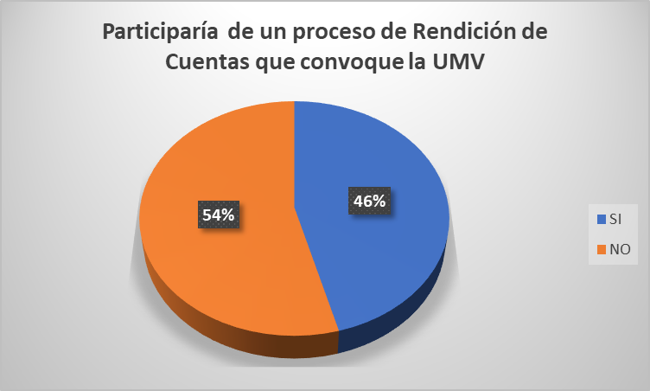
Fuente: Gerencia Ambiental, Social y de Atención al Usuario de la UAERMV

De acuerdo con la pregunta anterior, se puede evidenciar que las personas encuestadas no tienen un gran interés en participar en el proceso de rendición de cuentas de la entidad, con un 54%, mientras un 46% relacionadas con 65 personas si desean conocer sobre la gestión adelantada por la entidad en la vigencia inmediatamente anterior.

Tabla No. 3. Pregunta número tres sondeos temas de rendición de cuentas
3. En cuál de los siguientes temas considera usted se debe hacer mayor análisis en la próxima rendición de cuentas de la entidad
a. Cumplimiento de metas | 17
b. Gestión Documental. | 0
c. Presupuesto | 30
d. Atención al ciudadano | 16
e. Talento Humano | 1
F. Lucha contra la corrupción | 50
g. Modelo de intervención vial (cómo priorizan las vías) | 22
h. Otro (Cual)
No responde | 6
TOTAL | 142
Fuente: Gerencia Ambiental, Social y de Atención al Usuario de la UAERMV

Para la pregunta número tres se evidencia que la temática escogida por los encuestados en donde se debería realizar un mayor análisis en el proceso de rendición de cuentas es la lucha contra la corrupción, seguido por presupuesto y finalmente modelo de intervención vial (cómo priorizan las vías).

Gráfica No. 2. Tabulación pregunta número tres sondeos temas de rendición de cuentas
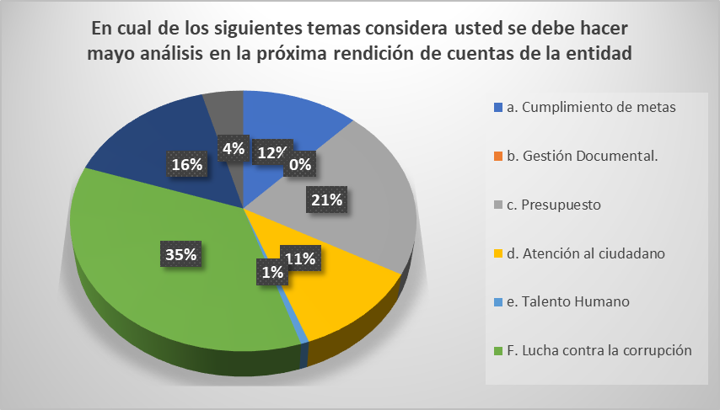
Fuente: Gerencia Ambiental, Social y de Atención al Usuario de la UAERMV

Luego de analizarse la información de la pregunta tres, se puede concluir que el 35% de los encuestados quieren que el eje de la rendición de cuentas esté basado en la lucha contra la corrupción. Del mismo modo, que con el 21% y el 16% el presupuesto y la priorización de las vías respectivamente son temas de interés para las partes interesadas encuestadas. También se puede evidenciar que nadie está interesado en saber cómo funciona el proceso de gestión documental en la entidad, y tan solo una persona le interesa saber sobre el talento humano de la entidad.

Tabla No. 4. Pregunta número cuatro sondeos temas de rendición de cuentas
4. ¿Cuánto tiempo considera usted que es necesario para la realización de la Audiencia Pública?
a. Dos (2) horas | 69
b. Cuatro (4) horas | 45
c. Seis (6) horas | 11
d. Otro ¿Cuál? | 1
No responde | 16
TOTAL | 142
Fuente: Gerencia Ambiental, Social y de Atención al Usuario de la UAERMV

Gráfica No. 3. Tabulación pregunta número cuatro sondeo temas de rendición de cuentas
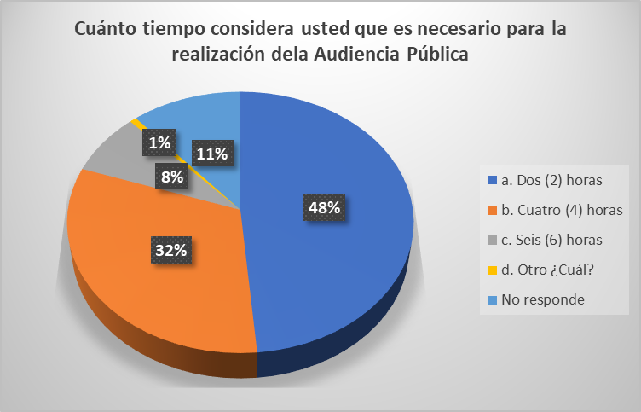
Fuente: Gerencia Ambiental, Social y de Atención al Usuario de la UAERMV

De acuerdo con la pregunta anterior, los encuestados respondieron que dos horas era el tiempo suficiente para realizar la audiencia pública de rendición de cuentas.

Tabla No. 5. Pregunta número cinco sondeo temas de rendición de cuentas
5. Considera que debe traerse otro tema distinto a los mencionados
SI | NO | OTRA | TOTAL
19 | 107 | 16 | 142
CUAL:
Seguridad | 3
Basuras | 3
Alcantarillado | 10
Fuente: Gerencia Ambiental, Social y de Atención al Usuario de la UAERMV

Gráfica No. 4. Tabulación pregunta número cinco sondeo temas de rendición de cuentas
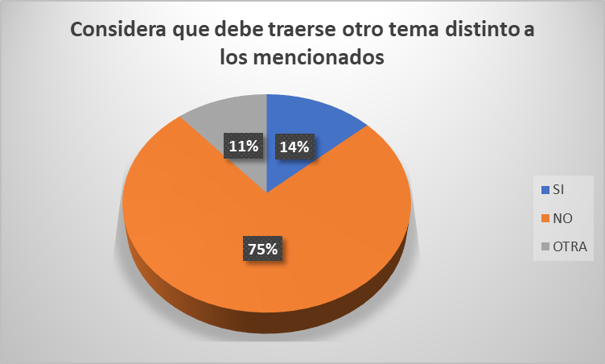
Fuente: Gerencia Ambiental, Social y de Atención al Usuario de la UAERMV

Con un porcentaje del 75% los encuestados anuncian que no es necesario incluir temas adicionales dentro del módulo de transparencia. Sin embargo, el 25% restante anuncia que, si es importante que se consideren otros temas, como alcantarillado, basuras y seguridad. Es importante precisar que estos temas anunciados no son competencia de la entidad y que desde el proceso de comunicaciones se debe socializar sobre las competencias de la entidad.

Tabla No. 6. Pregunta número seis sondeo temas de rendición de cuentas
6. Qué recomendación daría para mejorar el proceso de Rendición de cuentas
Interventor | 1
Transparencia | 17
Ninguna | 26
No sabe no responde | 80
Cumplimiento | 2
Cuentas Claras | 1
Mas participación | 3
Redes Sociales | 7
Información clara | 5
TOTAL | 142
Fuente: Gerencia Ambiental, Social y de Atención al Usuario de la UAERMV

De acuerdo con la pregunta anterior, se puede evidenciar que 80 personas no sugieren ni recomiendan sobre temas o actividades que permitan mejorar el proceso de rendición de cuentas. Por lo anterior, es importante fortalecer los conceptos de rendición de cuentas en particular que significa, su importancia, porque se realiza, periodicidad, entre otros.

Gráfica No. 5. Tabulación pregunta número cinco sondeo temas de rendición de cuentas
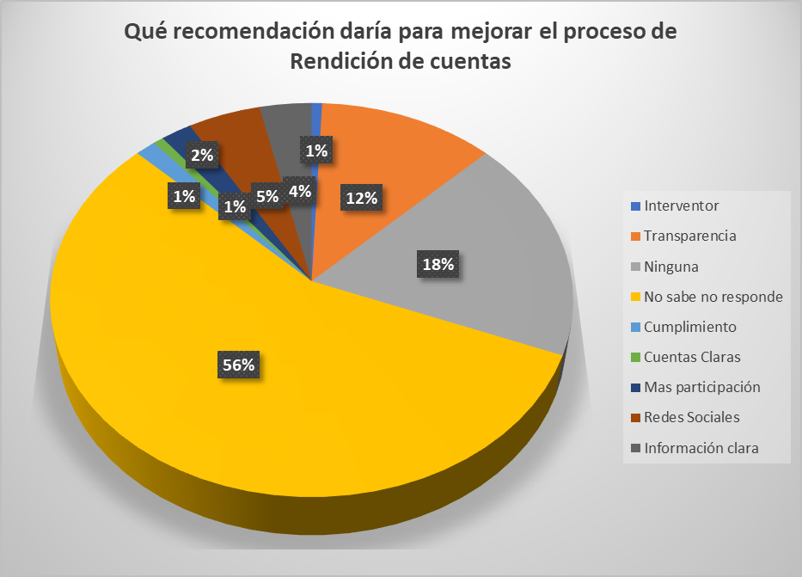
Fuente: Gerencia Ambiental, Social y de Atención al Usuario de la UAERMV

Teniendo en cuenta el grafico anterior, el 74% de los encuestados no responde ni consideran que se debe incluir más información dentro el módulo de transparencia.

Seguidamente, con un 12% de los encuestados considera que transparencia es de los temas que se debe fortalecer dentro de este módulo. Con un 5% los encuestados quieren que dentro del módulo se visualice más sobre las redes sociales de la entidad.

Tabla No. 7. Pregunta número siete sondeo temas de rendición de cuentas
7. Cual considera usted que es el método adecuado para convocar a la Rendición de Cuentas
Volante Puerta a puerta | 37
Carta de Invitación | 4
Virtual | 26
Teléfono | 9
JAC | 11
No sabe no responde | 31
Perifoneo | 9
Televisión | 12
Periódicos | 3
TOTAL | 142
Fuente: Gerencia Ambiental, Social y de Atención al Usuario de la UAERMV

De acuerdo con el cuadro anterior, se puede evidenciar que 37 personas consideran que el volante puerta a puerta es el método adecuado para realizar la convocatoria a la rendición de cuentas.

Gráfica No. 6. Tabulación pregunta número cinco sondeo temas de rendición de cuentas
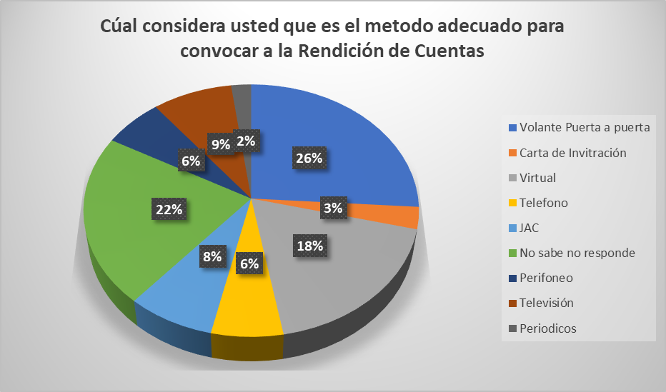
Fuente: Gerencia Ambiental, Social y de Atención al Usuario de la UAERMV

El 26% de los encuestados consideran que el volante puerta a puerta es el medio más óptimo para convocar a la audiencia pública de rendición de cuentas, el 22% no responde frente a esta pregunta, el 18% consideró que el medio virtual es un medio para la realización de esta convocatoria, mientras en 9% considera que la televisión podría ser el medio ideal para este ejercicio.

3.1.3 Analizar la información de PQRSFD del año 2017 y determinar cuáles fueron las solicitudes más recurrentes para orientar la RC:

Se tomó como muestra la recepción de los PQRSFD del último trimestre del año (octubre, noviembre y diciembre) del año 2017, en donde se obtuvo los siguientes resultados.

Tabla No. 8. Recepción de los PQRSFD del último trimestre de 2017
EVALUACIÓN DEL IV TRIMESTRE DE 2017
Tipo de Petición | No Peticiones | %
CONSULTA | 9 | 1%
DENUNCIA POR ACTOS DE CORRUPCIÓN | 350 | 34%
DERECHO DE PETICIÓN DE INTERÉS GENERAL | 130 | 13%
DERECHO DE PETICIÓN DE INTERÉS PARTICULAR | 29 | 3%
QUEJA | 37 | 4%
RECLAMO | 14 | 1%
SOLICITUD DE ACCESO A LA INFORMACIÓN | 4 | 0%
SUGERENCIA | 462 | 45%
TOTAL GENERAL | 1.035 | 100%
Fuente: Gerencia Ambiental, Social y de Atención al Usuario de la UAERMV

Gráfica No. 7. Análisis de la recepción de los PQRSFD del último trimestre de 2017
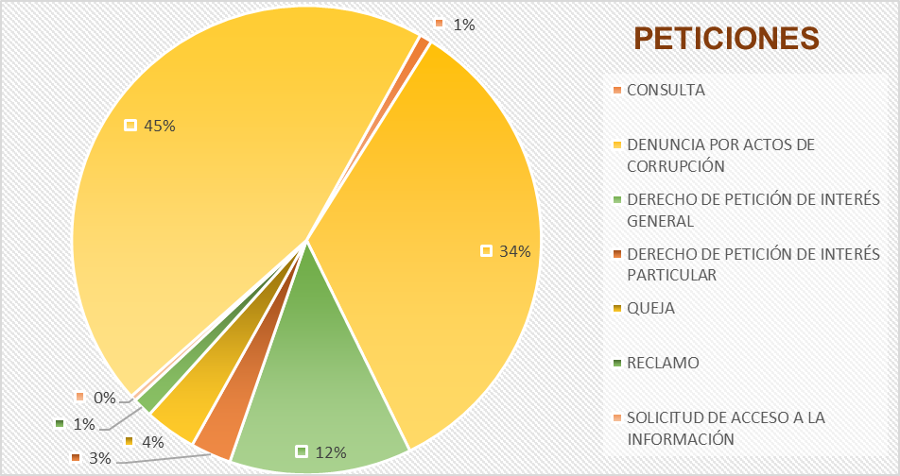
Fuente: Gerencia Ambiental, Social y de Atención al Usuario de la UAERMV

Las peticiones que más se recibieron en este trimestre fueron las asociadas a sugerencias con un porcentaje del 45%. Seguidamente encontramos con un porcentaje del 34% solicitudes por actos de corrupción relacionadas con 350 solicitudes. Por otro lado, las solicitudes más bajas corresponden a solicitudes de información pública y consultas equivalentes a 0% y 1% respectivamente.

Por lo anterior, la entidad en esta oportunidad quiso enfocar la rendición de cuentas en temas asociados a transparencia, lucha contra la corrupción y la razón fue por la en cuesta aplicada en donde se sugiere enfaticen este tema, y el otro luego del análisis realizado a estas solicitudes en donde se evidencia 350 solicitudes asociadas a denuncias por actos de corrupción.

3.2 DIÁLOGO DE DOBLE VÍA CON LA CIUDADANÍA Y SUS ORGANIZACIONES.

- Diálogos Ciudadanos:

El 17 de abril se realizó una encuesta en Twitter en donde se preguntaba a todas las partes interesadas de la UAERMV si participarían en los diálogos ciudadanos, para lo que se obtuvo la siguiente información: (Enlace de la encuesta: https://twitter.com/UMVbogota/status/986203436453711872)

Ilustración No. 2. Encuesta Diálogos ciudadanos a través redes sociales
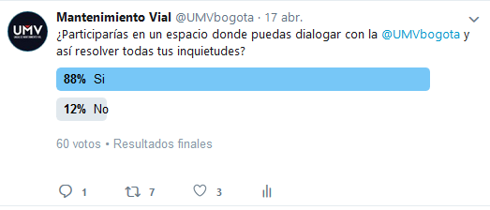
Fuente: Oficina Asesora de Planeación de la UAERMV

De acuerdo a lo anterior, se evidencia que un 88% asegura que, si desea participar en este espacio, mientras un 12% dice que no. Es importante anotar que para esta encuesta participaron 69 personas.

La socialización de los Diálogos se realizó a través de las redes sociales, e invitaciones telefónicas a los líderes de juntas de acción comunal de las localidades.

Ilustración No. 3. Invitaciones a Diálogos Ciudadanos a través de redes sociales
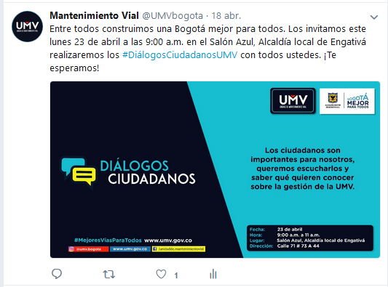
Fuente: Oficina Asesora de Planeación de la UAERMV

El 23 de abril día de los diálogos ciudadanos realizados en el salón azul de la Alcaldía Local de Engativá, se publicaron diferentes mensajes durante la realización del ejercicio con el objetivo de retroalimentar a la ciudadanía de los momentos más importantes durante el evento.

Ilustración No. 4. Desarrollo Diálogos Ciudadanos
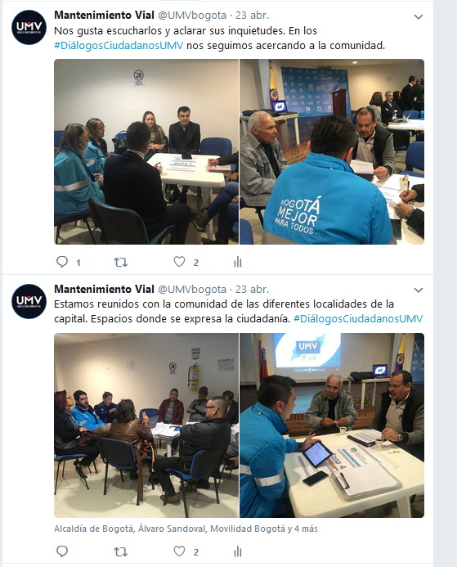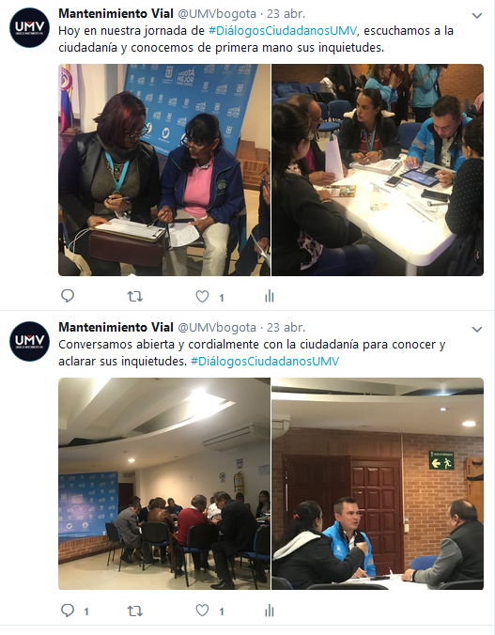
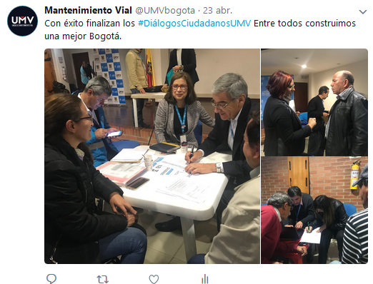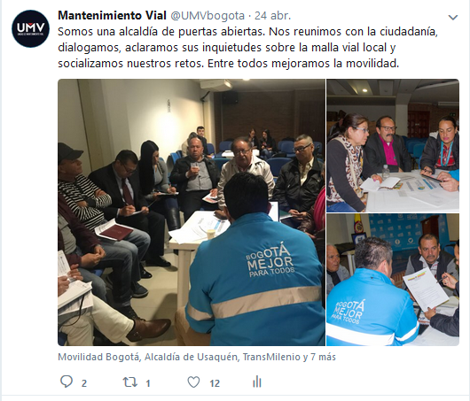
Fuente: Oficina Asesora de Planeación de la UAERMV

3.2.1 Diseñar Estrategia de Diálogo: divulgación, socialización y comunicación de la Rendición de Cuentas:

La UAERMV abrió distintas plataformas de comunicación para la Audiencia Pública de Rendición de Cuentas, de tal manera que llegara esta convocatoria a la gran mayoría de ciudadanos y/o partes interesadas.

- Convocatoria a través de volantes:

La Gerencia Ambiental, Social y de Atención al Usuario se realizó la convocatoria a la Rendición de Cuentas 2017 de la Unidad Administrativa especial de Rehabilitación de Mantenimiento Vial.

Se realizó la convocatoria los días 10, 11, 12 y 15 de mayo de 2018 a las localidades de Usaquén, Barrios Unidos, Tunjuelito, Bosa, Kennedy, Puente Aranda, Rafael Uribe, Usme, Ciudad Bolívar y Suba.

De igual manera se estableció contacto con los presidentes de Juntas de acción comunal para la recordación de la invitación a la rendición de cuentas.

Se entregó un total de quinientos diecinueve (519) volantes de invitación, los cuales están soportados en el formato de entrega de volantes (SAP-FM-006).

A continuación, se muestra un registro fotográfico de los Residentes Sociales realizando la entrega de la convocatoria:

Ilustración No. 5. Fotografías de convocatoria a la rendición de cuentas
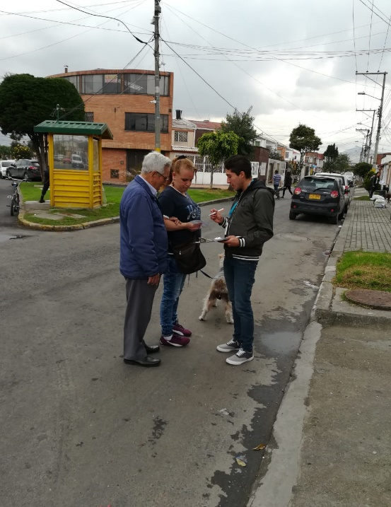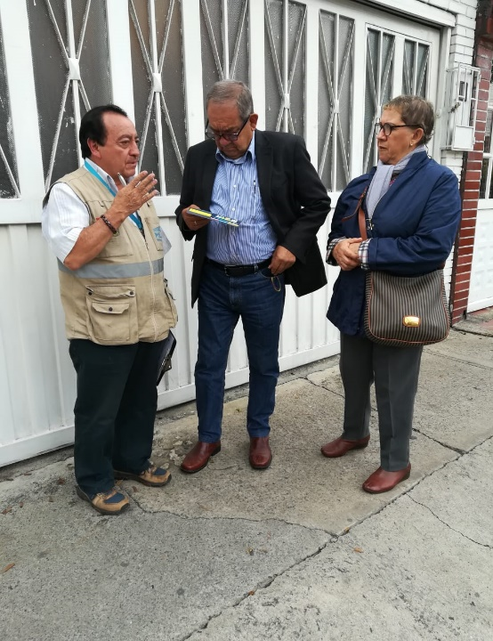

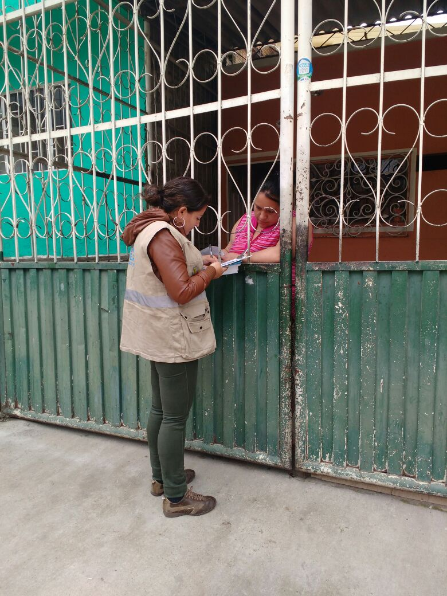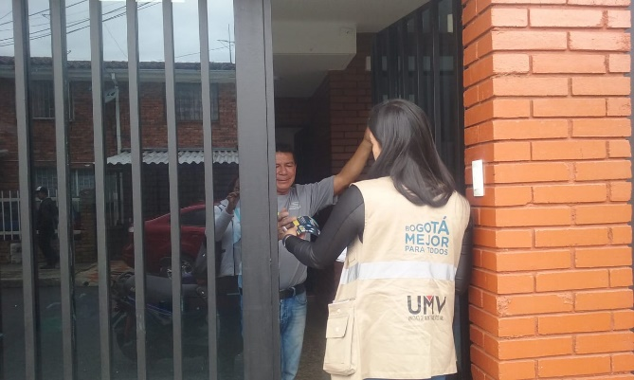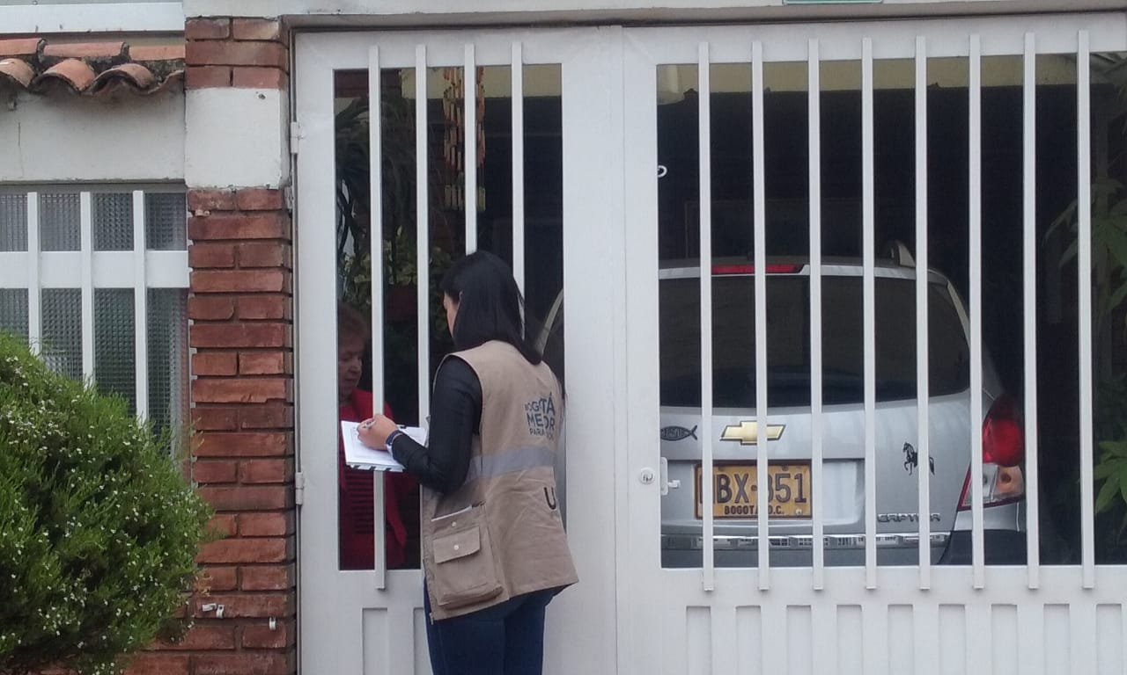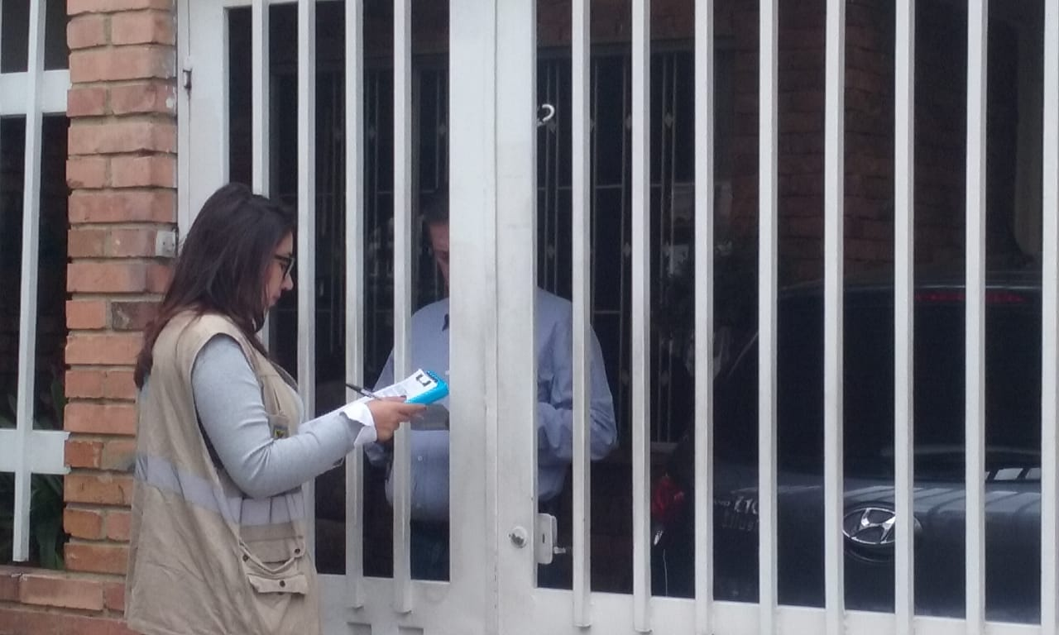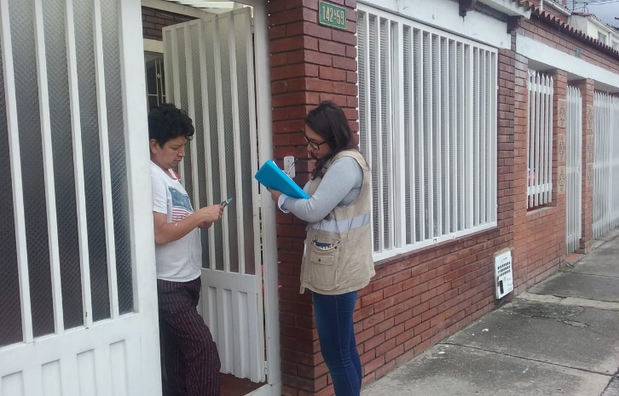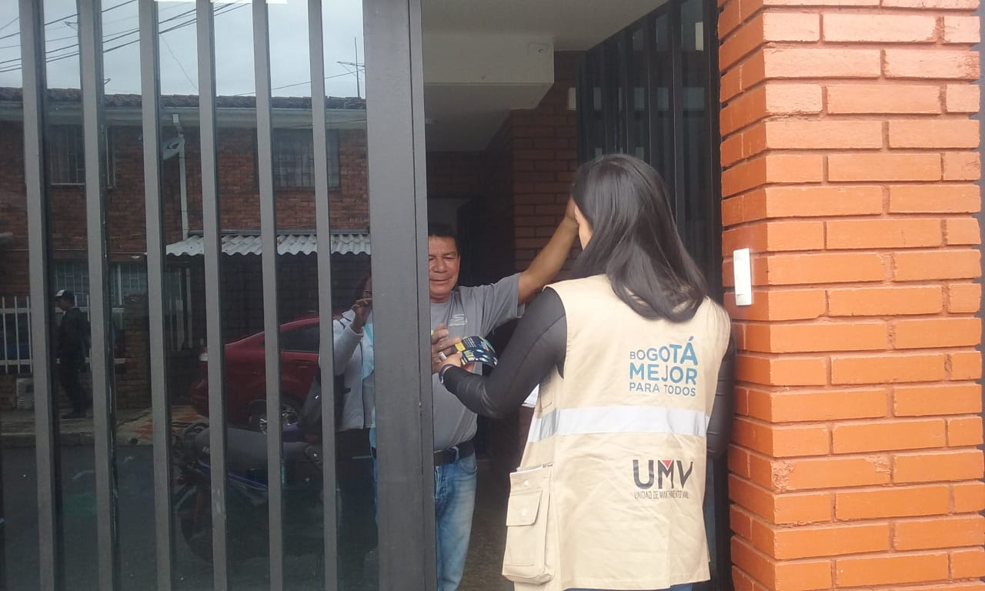
Fuente: Gerencia Ambiental, Social y de Atención al Usuario de la UAERMV

- Redes sociales

El día 03 de mayo de 2018, se realizó la primera encuesta en Twitter en donde se preguntó preguntamos a los usuarios qué temas les gustaría que la unidad abordara durante la rendición de cuentas. Esta encuesta se puede ubicar en el siguiente enlace: https://twitter.com/UMVbogota/status/992019971009019904.

Ilustración No. 6. Resultados encuesta de rendición de cuentas
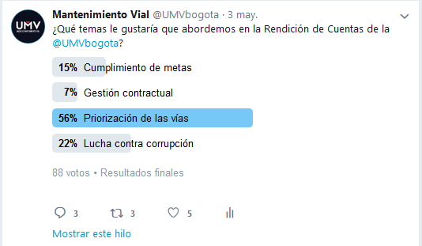
Fuente: Oficina Asesora de Planeación de la UAERMV

Los temas que se pusieron a consideración son: Cumplimiento de metas, Gestión contractual, Priorización de las vías y lucha contra la corrupción. Teniendo en cuenta lo anterior, se obtuvo los siguientes resultados:

Ilustración No. 7. Resultados consolidados encuesta de rendición de cuentas
Fuente: Oficina Asesora de Planeación de la UAERMV

Ilustración No. 8. Resultados encuesta de rendición de cuentas
Resultados Encuesta
Ítem | % | No Personas
Cumplimiento de metas | 15% | 16
Gestión contractual | 7% | 7
Priorización de las vías | 56% | 59
Lucha contra la corrupción | 22% | 23
Fuente: Oficina Asesora de Planeación de la UAERMV

Teniendo en cuenta la tabla anterior, se evidencia que los participantes de la encuesta en redes sociales están interesados en un 56% en la priorización de las vías. Seguidamente el tema que fue más seleccionado por los encuestados fue la lucha contra la corrupción. Luego se evidencia el cumplimiento de metas y gestión contractual.

En la socialización de la encuesta durante el periodo establecido, se pudieron recibir unos requerimientos de la ciudadanía como se muestra a continuación:

Ilustración No. 9. Requerimiento ciudadano a través de redes sociales
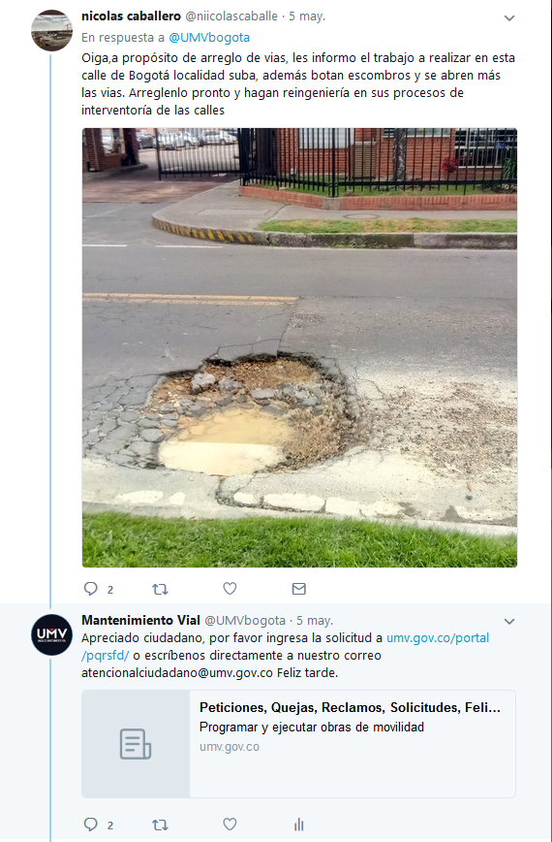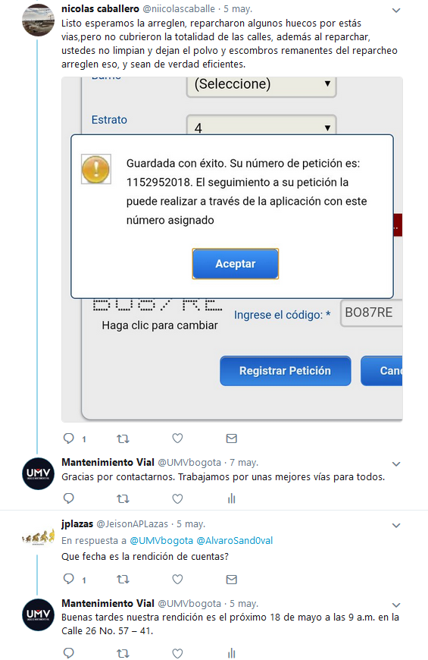
Fuente: Oficina Asesora de Planeación de la UAERMV

De acuerdo a lo anterior, desde el proceso de comunicaciones se realizó el ingreso de la solicitud a través de los canales oficiales dispuestos para dar las respuestas en los términos de ley.

- Radio:

A través de cuñas radiales se realizó la convocatoria participar de la rendición de cuentas. Esta cuña se encuentra adjunta este informe.

- Cartas de invitación:

Se realizaron cartas de invitación personalizadas a las entidades sectoriales como: Secretaría Distrital de Movilidad, Instituto de Desarrollo Urbano y Alcaldías Locales del Distrito Capital.

Asimismo, se remitió invitaciones a las Casas de Igualdad y Oportunidad para mujeres asociadas a la Secretaría Distrital de la Mujer, como se refleja en la siguiente imagen:

Ilustración No. 10. Carta invitación CIO
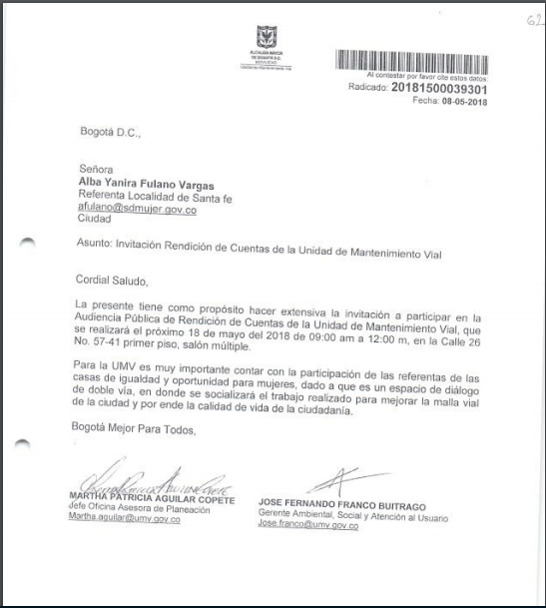
Fuente: Oficina Asesora de Planeación de la UAERMV

3.2.2. Diseñar formatos de evaluación de Rendición de Cuentas, diseñar preguntas:

Se diseñó una encuesta de evaluación de rendición de cuentas que pudiera evidenciar el grado de satisfacción de los convocados a este ejercicio:

Ilustración No. 11. Formato encuesta de evaluación rendición de cuentas
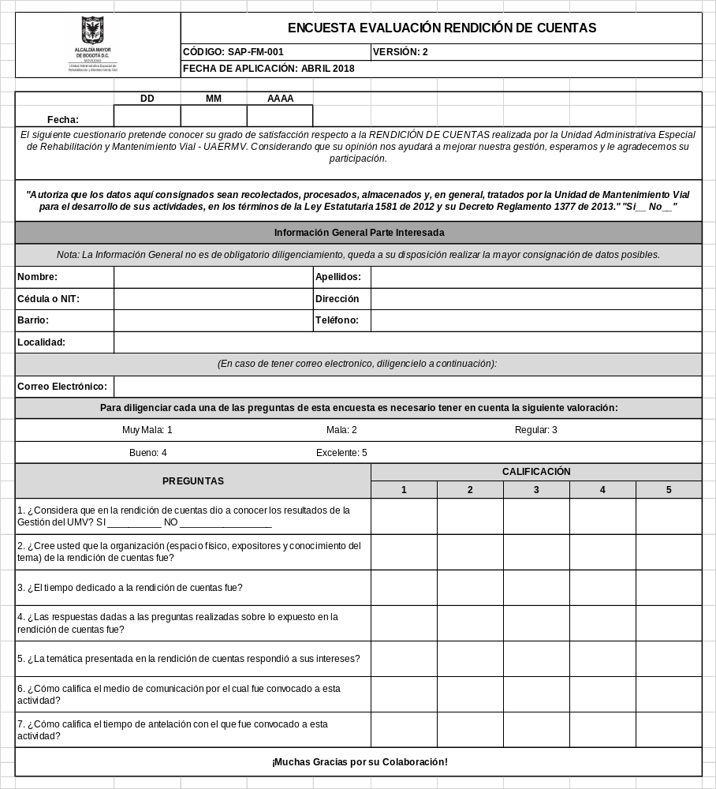
Fuente: Oficina Asesora de Planeación de la UAERMV

3.2.3 Desarrollo Audiencia Publica

El 7 de mayo se publicó una pieza en donde los usuarios podían dejar sus preguntas. Enlace mensaje en twitter https://twitter.com/UMVbogota/status/993520924682047488

Ilustración No. 12. Solicitud de peguntas a través de redes sociales
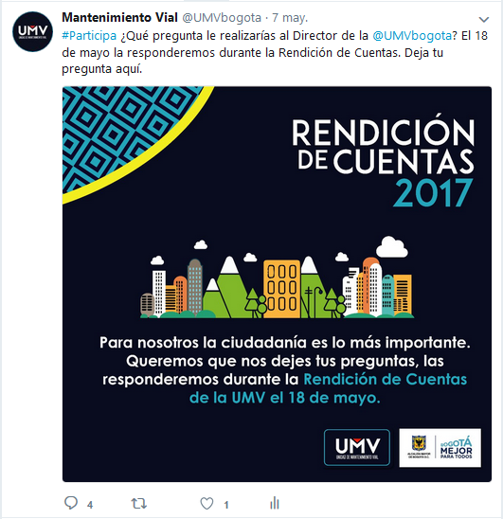
Fuente: Oficina Asesora de Planeación de la UAERMV

En Twitter se recibieron 3 preguntas, 2 de las cuales se respondieron durante la rendición, pero también se radico el requerimiento para así asignarle un numero de radicado y poderles responder a los usuarios por este medio.
Ilustración No. 13. Preguntas realizadas por los usuarios s través de redes sociales
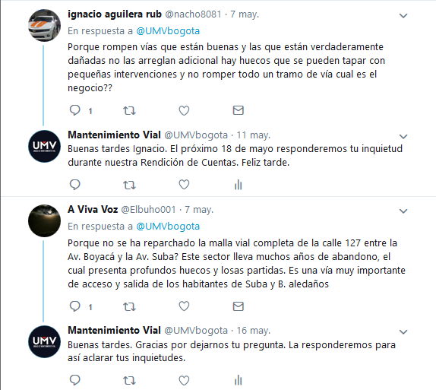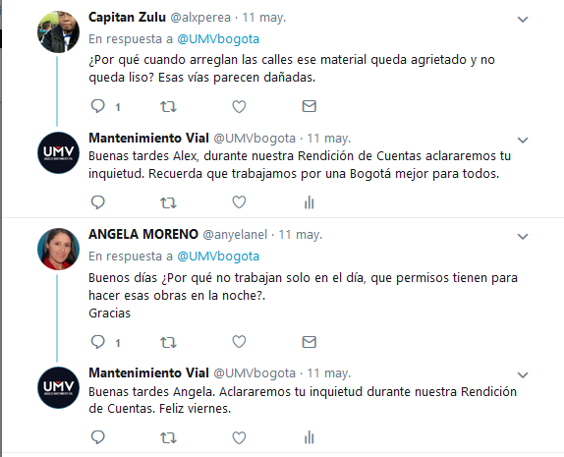
Fuente: Oficina Asesora de Planeación de la UAERMV

Se dispuso en Twitter y Facebook el informe de rendición de cuentas de la UAERMV vigencia 2017, para consulta de los ciudadanos y partes interesadas, con el objetivo que pudieran consultarlo, tener información para que se diera ese dialogo de doble vía en la audiencia pública.
El día 18 de mayo del 2018 se realizó la Audiencia Pública de Rendición de Cuentas (UMV ES TRANSPARENTE CON BOGOTÁ), evento diseñado con el objetivo de cumplir con lo solicitado por la ciudadanía a través de diferentes encuestas en donde se solicitaba más información sobre la Lucha Anticorrupción. Por tal razón, se buscó la participación no solo de usuarios, ciudadanos sino también del cliente interno (funcionarios y contratistas de la entidad) en donde a través de twitter y facebook se realizó la transmisión en vivo, se dispuso de salas de juntas, adicional al espacio destinado para tal fin.
(El enlace de la transmisión https://twitter.com/UMVbogota/status/997481690070040582)
Durante la transmisión no se generaron preguntas

Ilustración No. 14. Proyección en vivo de rendición de cuentas a través de redes sociales
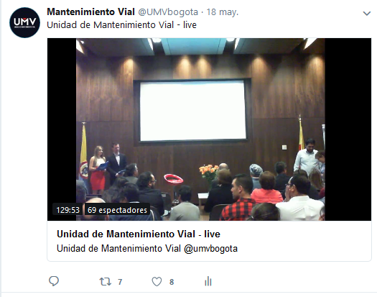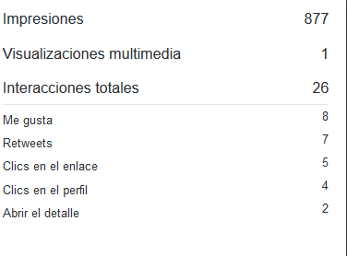
Fuente: Oficina Asesora de Planeación de la UAERMV

El evento logró ser tendencia por primera vez en Colombia con el hashtag #UMVRindeCuentas la UAERMV estuvo entre los diez primeros temas en Colombia

A continuación, se encuentran las imágenes y mensajes de cubrimiento durante el evento.

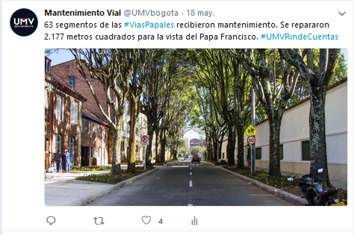
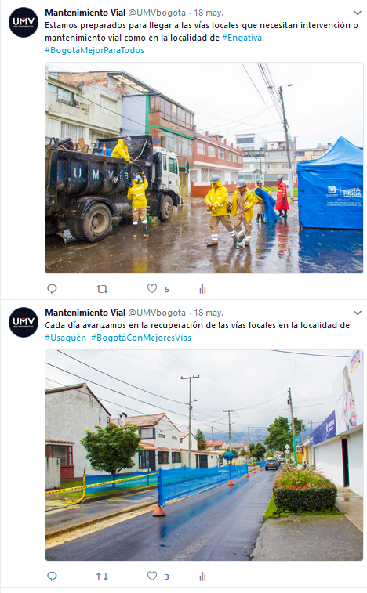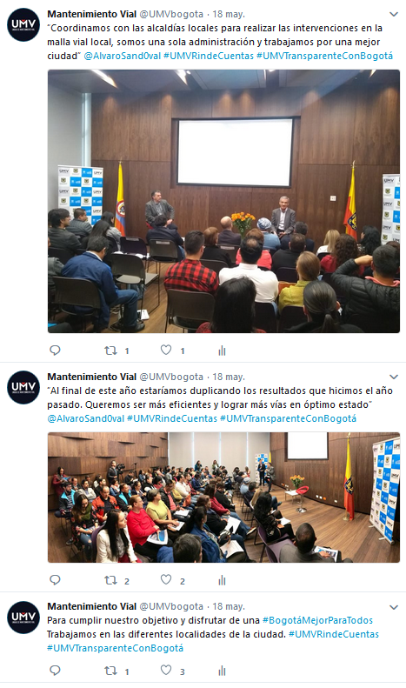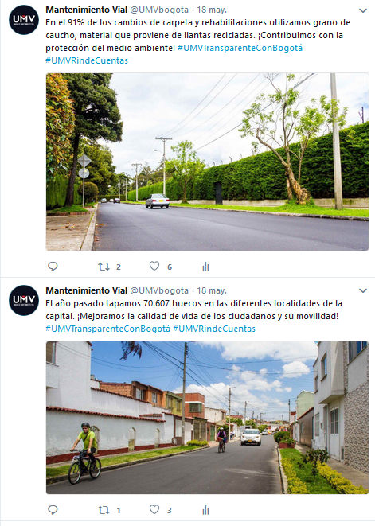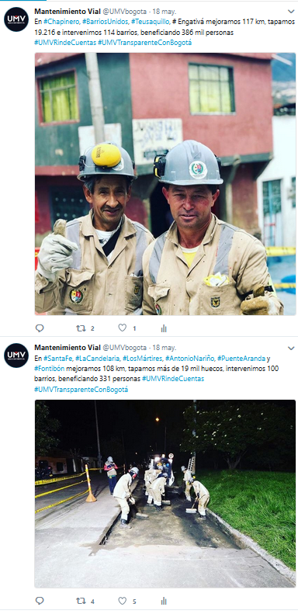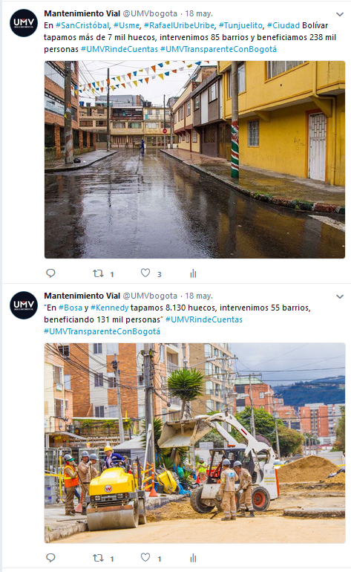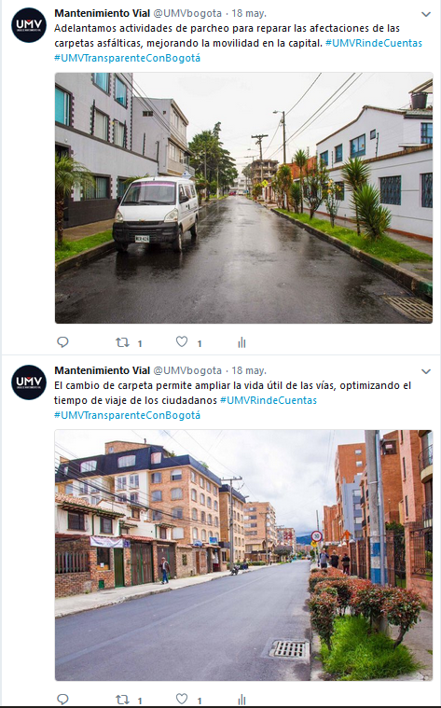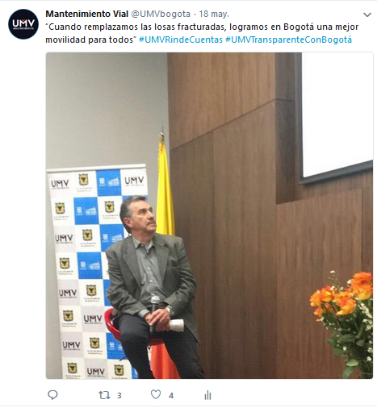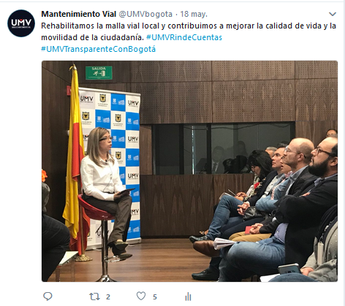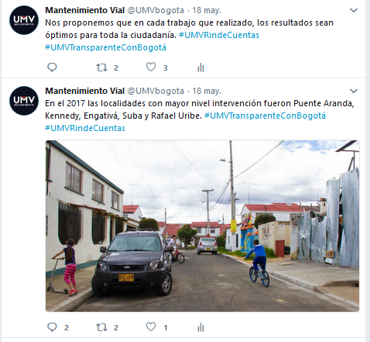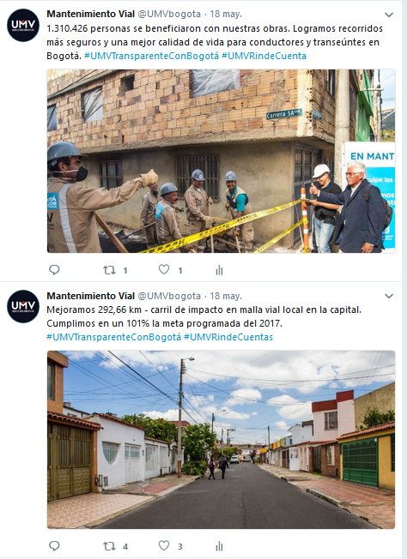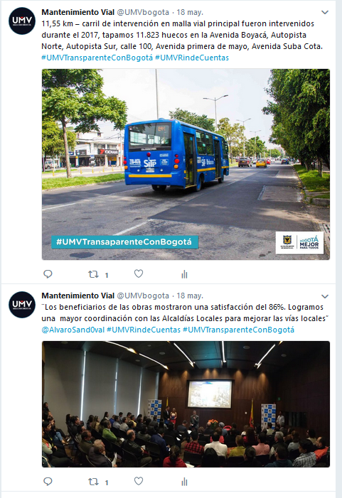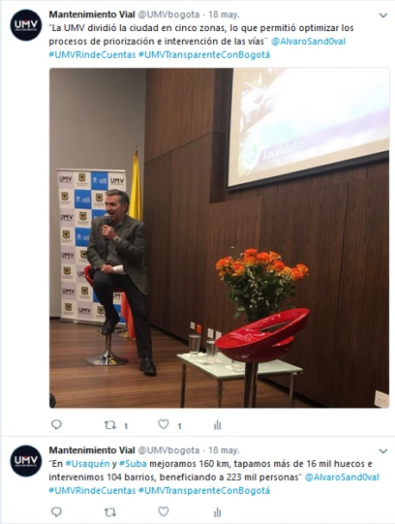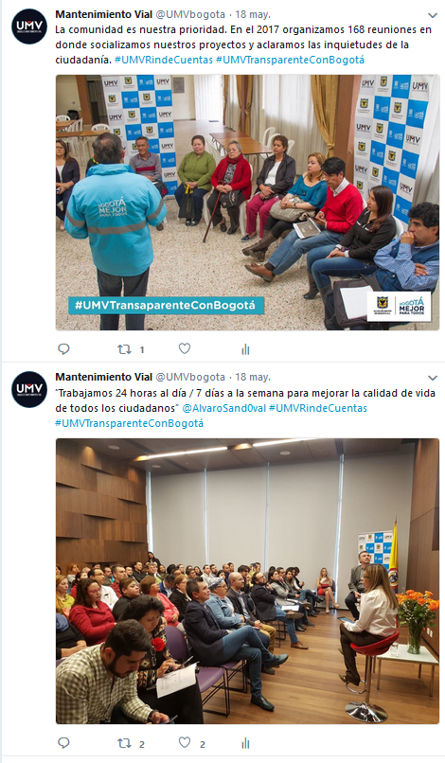

El vídeo del minuto a minuto y cubrimiento del evento se encuentra dispuesto en http://www.umv.gov.co/portal/rendicion-de-cuentas/.

La rendición de cuentas inicio con un espacio en donde el director de la UAERMV realiza una contextualización e introducción sobre los logros de la entidad. (ver http://www.umv.gov.co/portal/rendicion-de-cuentas/, video 1. Presentación), seguidamente dió paso para que la Secretaria General y los Subdirectores Técnicos pudieran socializar desde sus áreas los logros representativos (Ver http://www.umv.gov.co/portal/rendicion-de-cuentas/, video 3. Presentación Rendición de Cuentas Secretaria General, 4. Video Gestión Secretaria General, 5. Presentación Rendición de Cuentas Subdirectora de Mejoramiento, 6. Video Gestión Subdirección de Mejoramiento de la Malla Vial y 7. Video de Gestión Subdirección de producción e Intervención)

Durante el desarrollo de la Audiencia, los ciudadanos tuvieron la oportunidad de remitir sus preguntas de interés mediante formato establecido para tal fin, al finalizar la intervención de las directivas, se recolectaron un total de 10 preguntas formuladas por los asistentes al auditorio, y 4 preguntas remitidas por Twitter. (Las preguntas que fueron respondidas durante el evento se encuentran publicadas en http://www.umv.gov.co/portal/rendicion-de-cuentas/ numeral 10).
Todas las preguntas han sido tipificadas como PQRSFD, radicadas en el sistema de Gestión Documental de la Entidad, registradas en Bogotá Te Escucha - Sistema Distrital de Quejas y Soluciones, y asignadas para su respuesta a cada una de las dependencias competentes, como se muestra a continuación:

Ilustración No. 15. Preguntas realizadas por ciudadanos en la Audiencia Publica
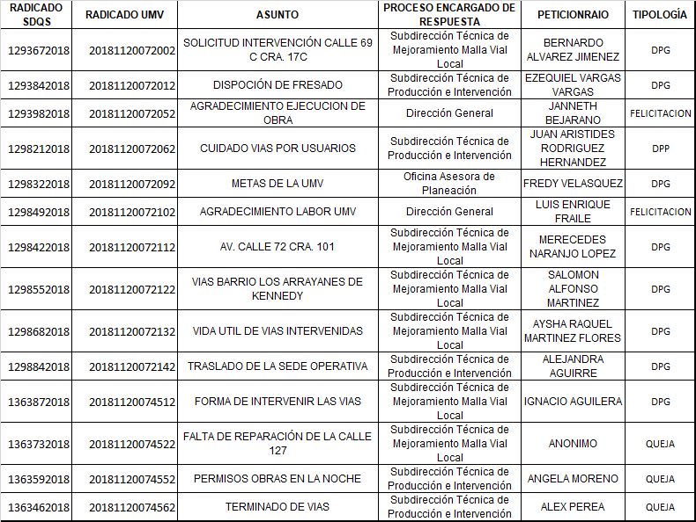
Fuente: Secretaría General de la UAERMV

3.2.4 Resultados de la Audiencia Pública:

De los 108 asistentes a la Audiencia de Rendición de Cuentas, 14 personas, es decir el 13% diligenció la “Encuesta Evaluación Rendición De Cuentas” cuya finalidad fue: “El siguiente cuestionario pretende conocer su grado de satisfacción respecto a la RENDICIÓN DE CUENTAS realizada por la Unidad Administrativa Especial de Rehabilitación y Mantenimiento Vial - UAERMV. Considerando que su opinión nos ayudará a mejorar nuestra gestión, esperamos y le agradecemos su participación”.

Gráfica No. 8. Respuesta a Encuesta de Satisfacción
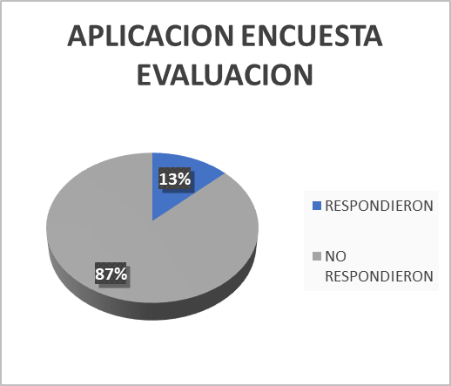
Fuente: Secretaría General de la UAERMV

Tabla No. 9. Resultados pregunta número uno (1)
PREGUNTA 1 | SI | NO | NO RESPONDE
¿Consideras que en la rendición de cuentas se dio a conocer los resultados de la gestión de la UMV? | 78.6% | 7.1% | 14.3%
Excelente | Bueno | Regular | No Responde
42.9% | 42.9% | 7.1% | 7.1%
Fuente: Secretaría General de la UAERMV

Para la primera pregunta se puede evidenciar que con un 78,6% de los encuestados contestaron que, si consideraban que la rendición de cuentas dio a conocer la gestión de la entidad, mientras un 7,1% considera que no.

Es importante precisar que el 85,8% consideró que la rendición de cuentas fue buena y excelente, tan solo un 14,2% considera que está fue regular y otros que no contestaron a la pregunta.

Tabla No. 10. Resultados pregunta número dos (2)
PREGUNTA 2 | EXCELENTE | BUENO | REGULAR
¿Cree usted que la organización (Espacio físico, expositores y conocimiento del tema) de la rendición de cuentas fue? | 50% | 42.9% | 7.1%
Fuente: Secretaría General de la UAERMV

Según el cuadro anterior, se puede evidenciar que en términos generales los ciudadanos y partes interesadas estuvieron satisfechas con la organización del evento con un 92,9%.

Tabla No. 11. Resultados pregunta número tres (3)
PREGUNTA 3 | EXCELENTE | BUENO | REGULAR
¿El tiempo dedicado a la rendición de cuentas fue? | 28.6% | 64.3% | 7.1%
Fuente: Secretaría General de la UAERMV

Para las partes interesadas que participaron en la audiencia pública de rendición de cuentas con un 64,3% consideran que el tiempo de realización de la misma estuvo BUENO, así mismo, un 28,6% considera que estuvo EXCELENTE y tan solo un 7,1% consideró que estuvo REGULAR.

Tabla No. 12. Resultados pregunta número cuatro (4)
PREGUNTA 4 | EXCELENTE | BUENO | REGULAR
¿Las respuestas dadas a las preguntas realizadas sobre lo expuesto en la rendición de cuentas fue? | 57.1% | 35.8% | 7.1%
Fuente: Secretaría General de la UAERMV

Los participantes estuvieron contestos con las respuestas brindadas a las preguntas realizadas durante la audiencia, a nivel general un 82,9% considero que estas estuvieron entre excelentes y buenas. Solo el 7,1% consideró que estas estuvieron regulares.

Tabla No. 13. Resultados pregunta número cinco (5)
PREGUNTA 5 | EXCELENTE | BUENO | REGULAR
¿Cómo califica el medio de comunicación por el cual fue convocado a esta actividad? | 35.8% | 57.1% | 7.1%
Fuente: Secretaría General de la UAERMV

Con un 82,9% de satisfacción de los encuestados, consideran que el medio de comunicación por donde fueron convocados estuvo entre EXCELENTE y BUENO.

Tabla No. 14. Resultados pregunta número seis (6)
PREGUNTA 6 | EXCELENTE | BUENO
¿Cómo califica el tiempo de antelación con el que fue convocado a esta actividad? | 50% | 50%
Fuente: Secretaría General de la UAERMV

A nivel de convocatoria las personas estuvieron muy satisfechas, toda vez que todos respondieron que estuvo con 50% excelente la convocatoria y con un 50% bueno la convocatoria. Esto resalta la labor realizada tanto para el proceso Gestión Social y de Atención al Usuario y el Proceso de Comunicaciones.

4. ESTRATEGÍA INCENTIVOS

- Colaboradores: Se realizaron unos reconocimientos a través de los diplomas a los funcionarios públicos más activos durante el proceso, aquellos encargados de hacer más eficiente, dinámico y eficaz el proceso de rendición de cuentas.

Ilustración No 16 Diplomas incentivos funcionarios
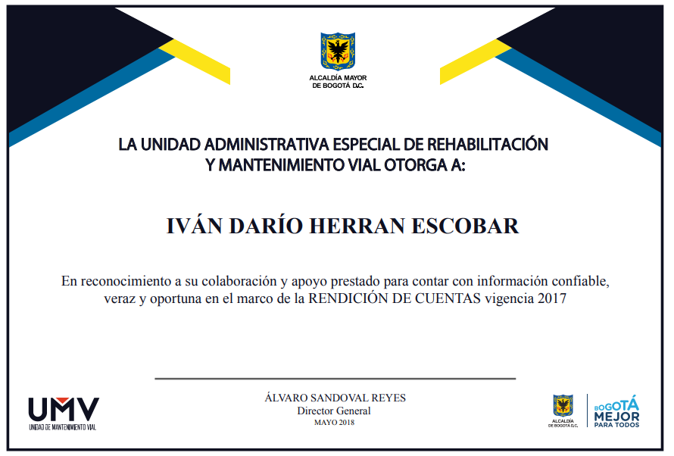
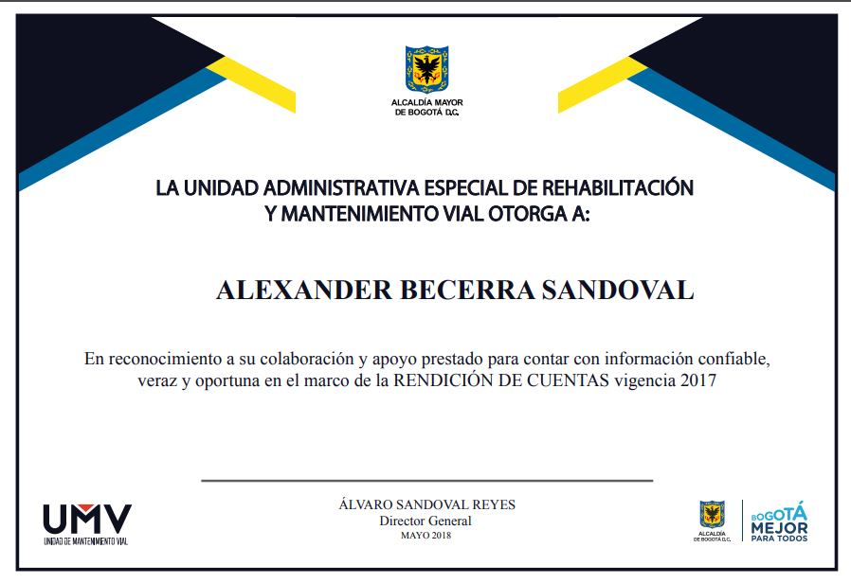
Fuente: OAP

Aunque el reconocimiento ya está diseñado, estos aún no se han entregado, dado a que serán entregados en un evento u espacio de reconocimientos a funcionarios y colaboradores durante el segundo semestre de la vigencia.

5. CONCLUSIONES

- El proceso de rendición de cuentas permitió realizar un acercamiento hacia los ciudadanos y partes interesadas, de tal forma que se pudiera reconocer la labor realizada por la UAERMV. Mostrar la gestión institucional, enseñar a los ciudadanos sobre la priorización de vías y dar a conocer las competencias de la entidad fue un logro de imagen institucional, de reconocimiento y satisfacción por la labor realizada durante estos ejercicios.
- Con este ejercicio se evidenció la necesidad de hacer más publica la misión, visión y el quehacer institucional antes todas las partes interesadas. Lo anterior, con el objetivo de generar lazos de comunicación efectiva contribuyendo al mejoramiento continuo de la entidad y a la satisfacción de los ciudadanos.
- Resaltar las tareas y actividades realizadas por cada una de las áreas de la entidad es importante, para que el ciudadano conozca la cadena de valor de la entidad. Reconozca las metas propuestas y alcanzadas y se convierta en aliados estratégicos para la entidad.
- Se reconoce las capacidades de los profesionales y el capital humano de la entidad en el momento no solo de la audiencia pública, sino desde los logros alcanzados, la convocatoria para los eventos de participación, la logística, y los resultados durante este proceso.
- La difusión, las redes sociales, los mecanismos de participación y los canales de comunicación deben ser fortalecidos en la entidad, razón de que estos se han convertido en el medio efectivo para poder tener contacto con quienes son nuestros clientes directos: Ciudadanos y Partes Interesadas.
5. ANEXOS

5.1 fotografías

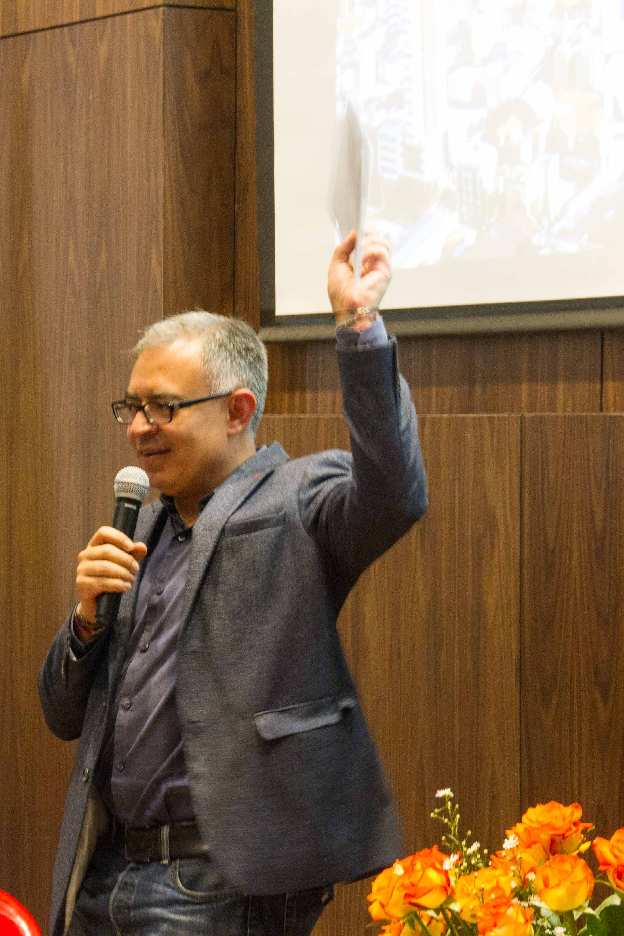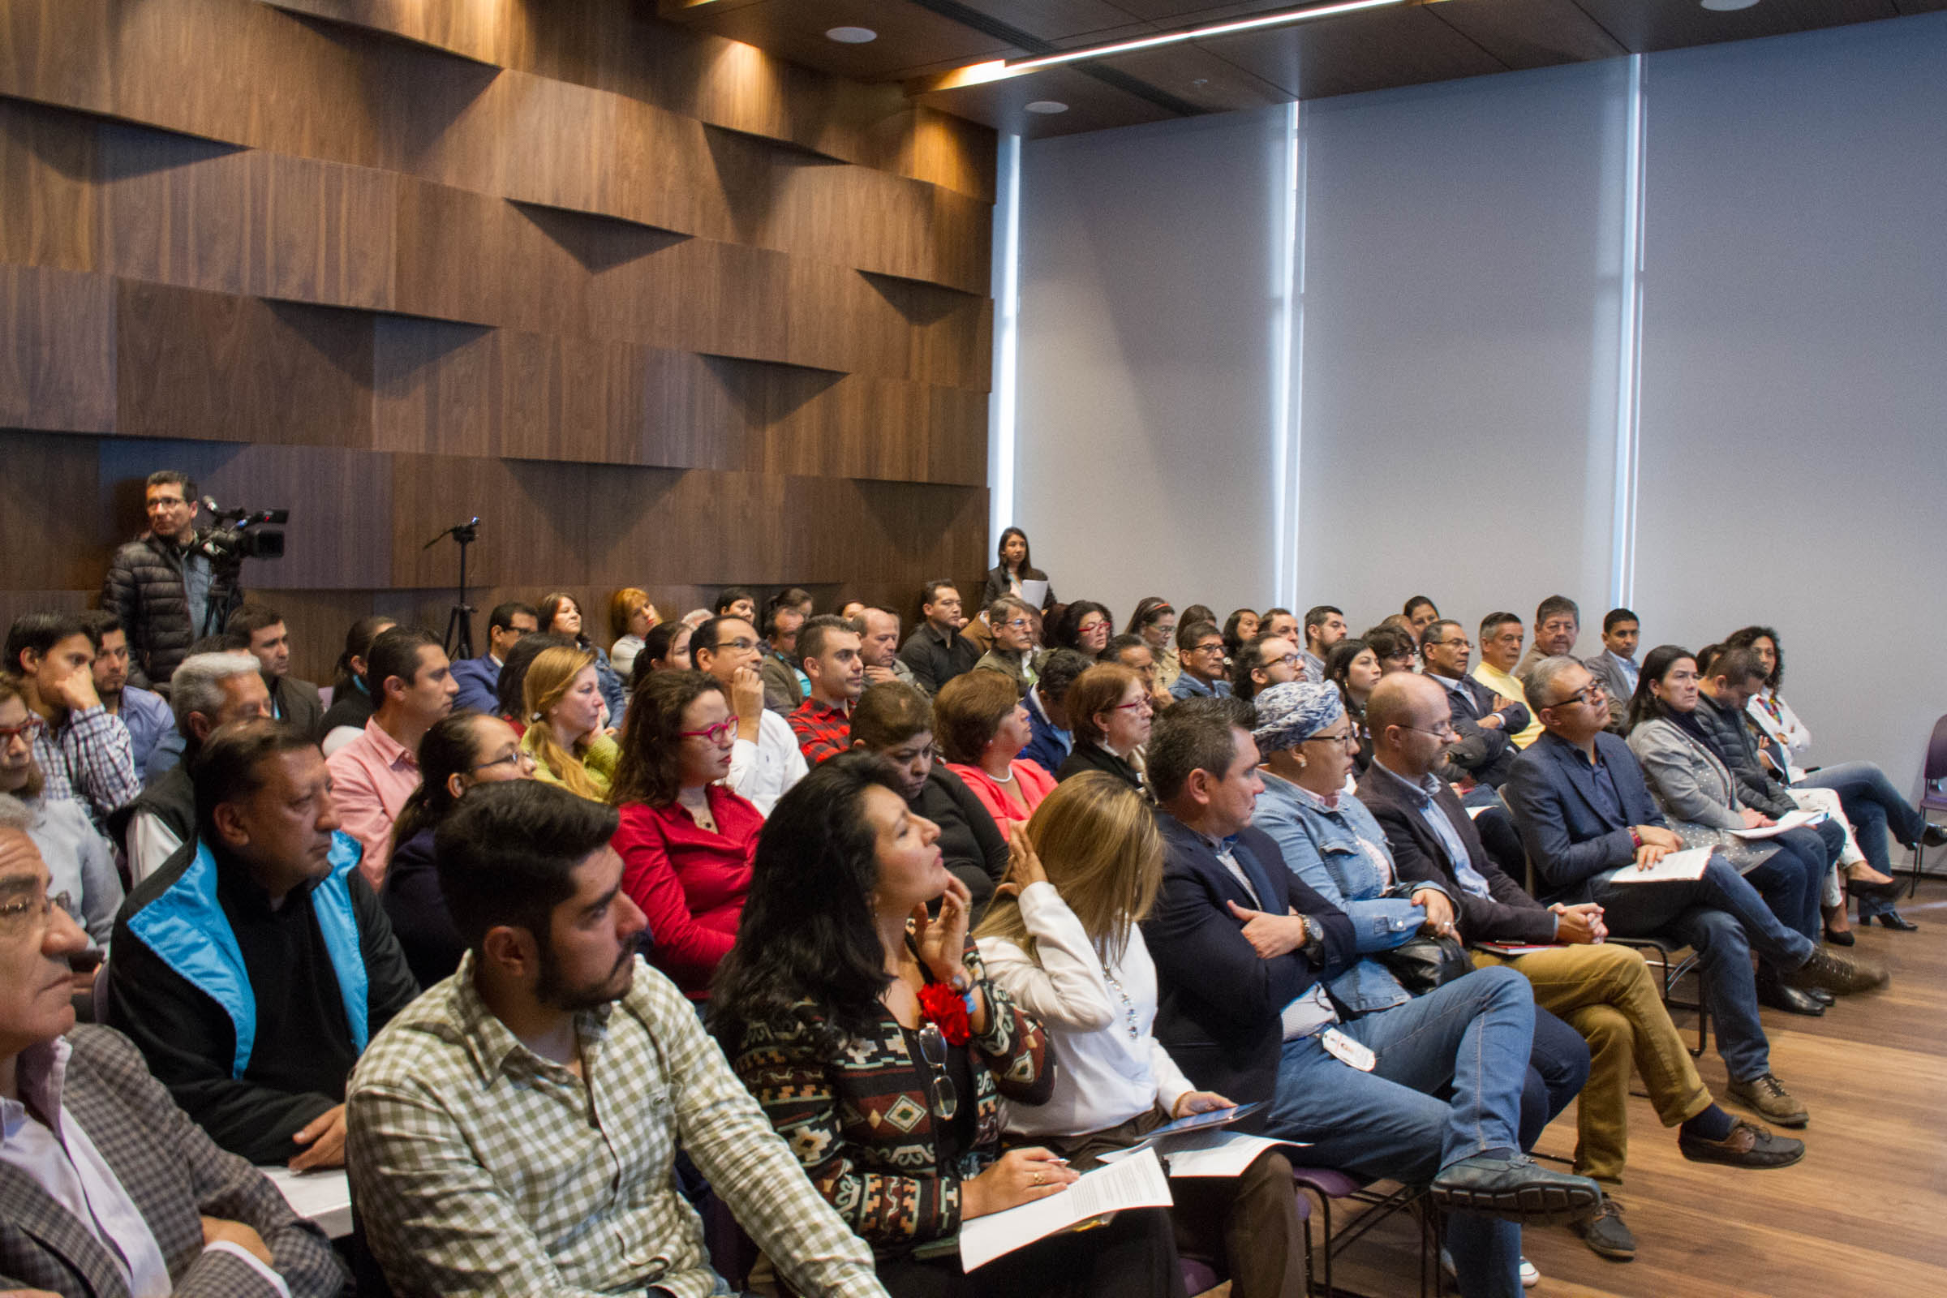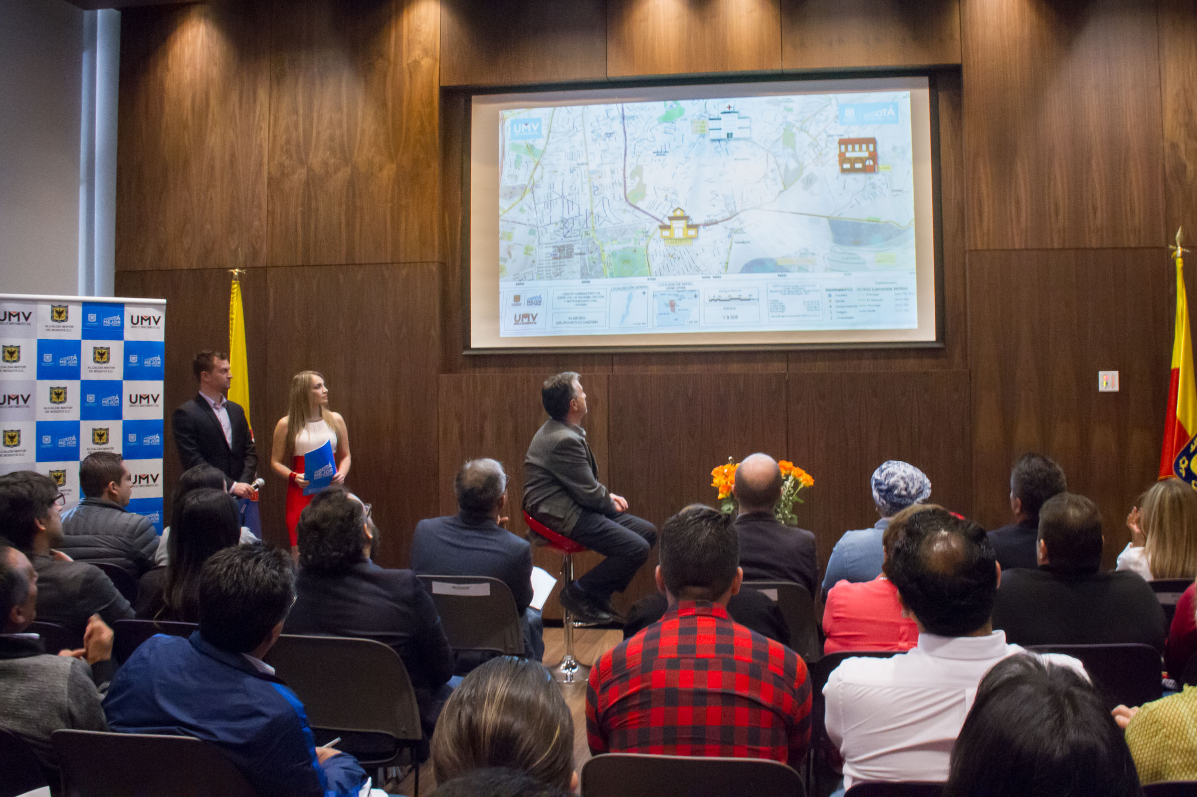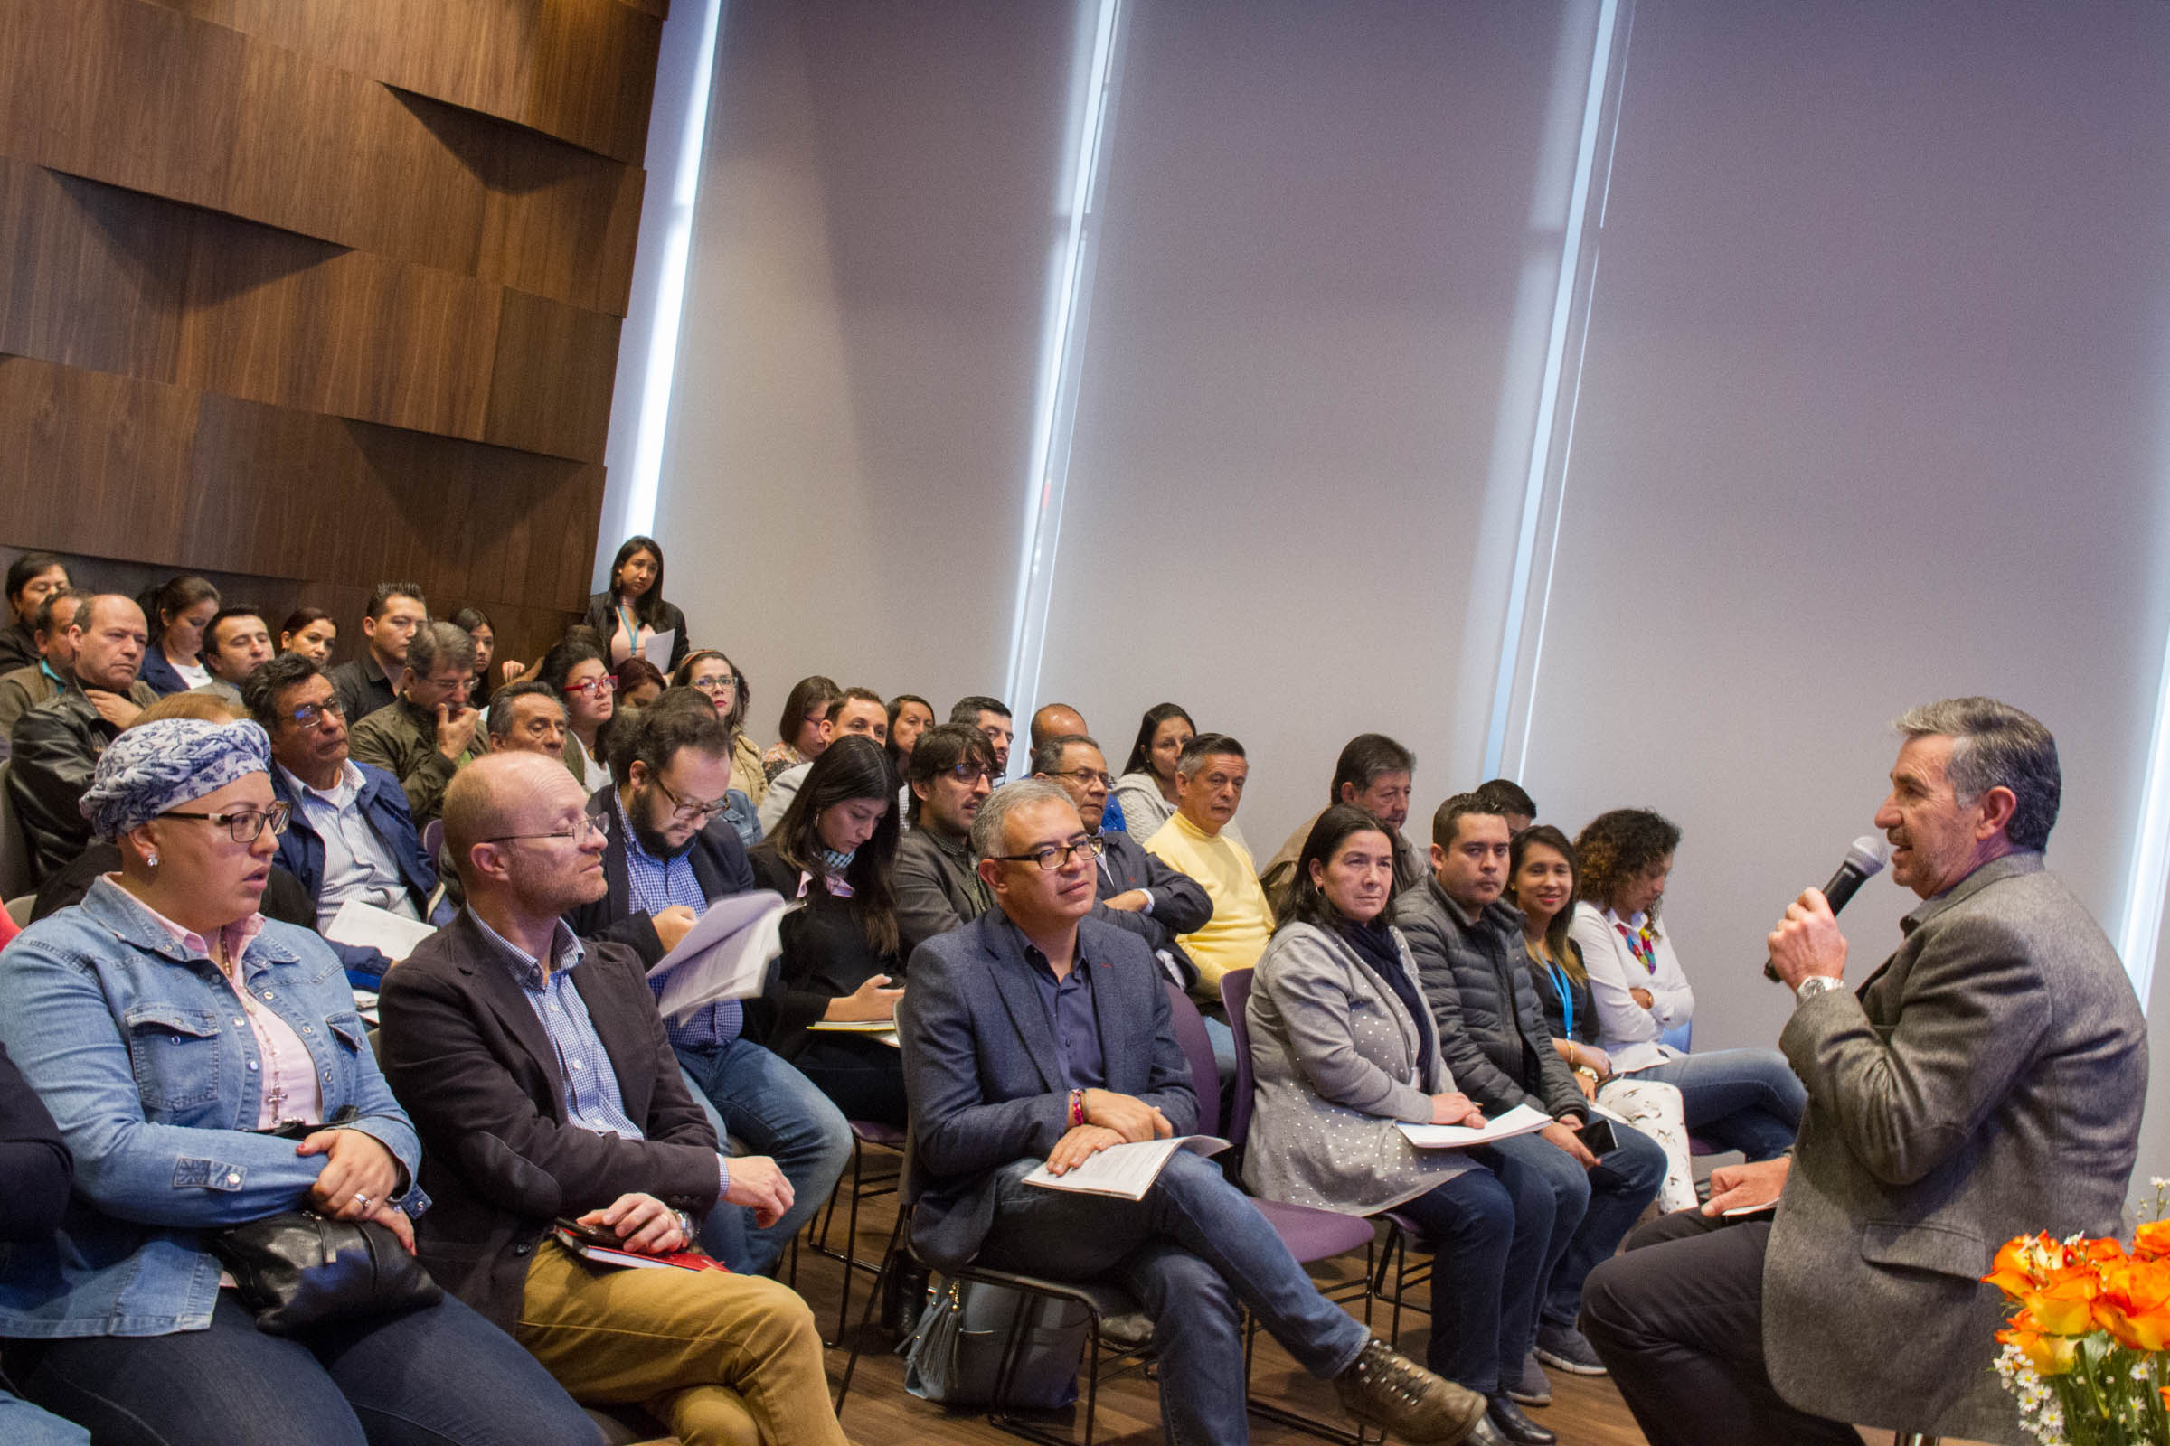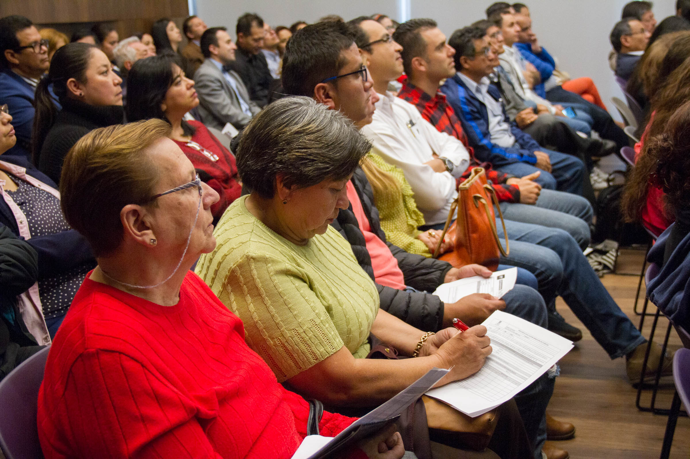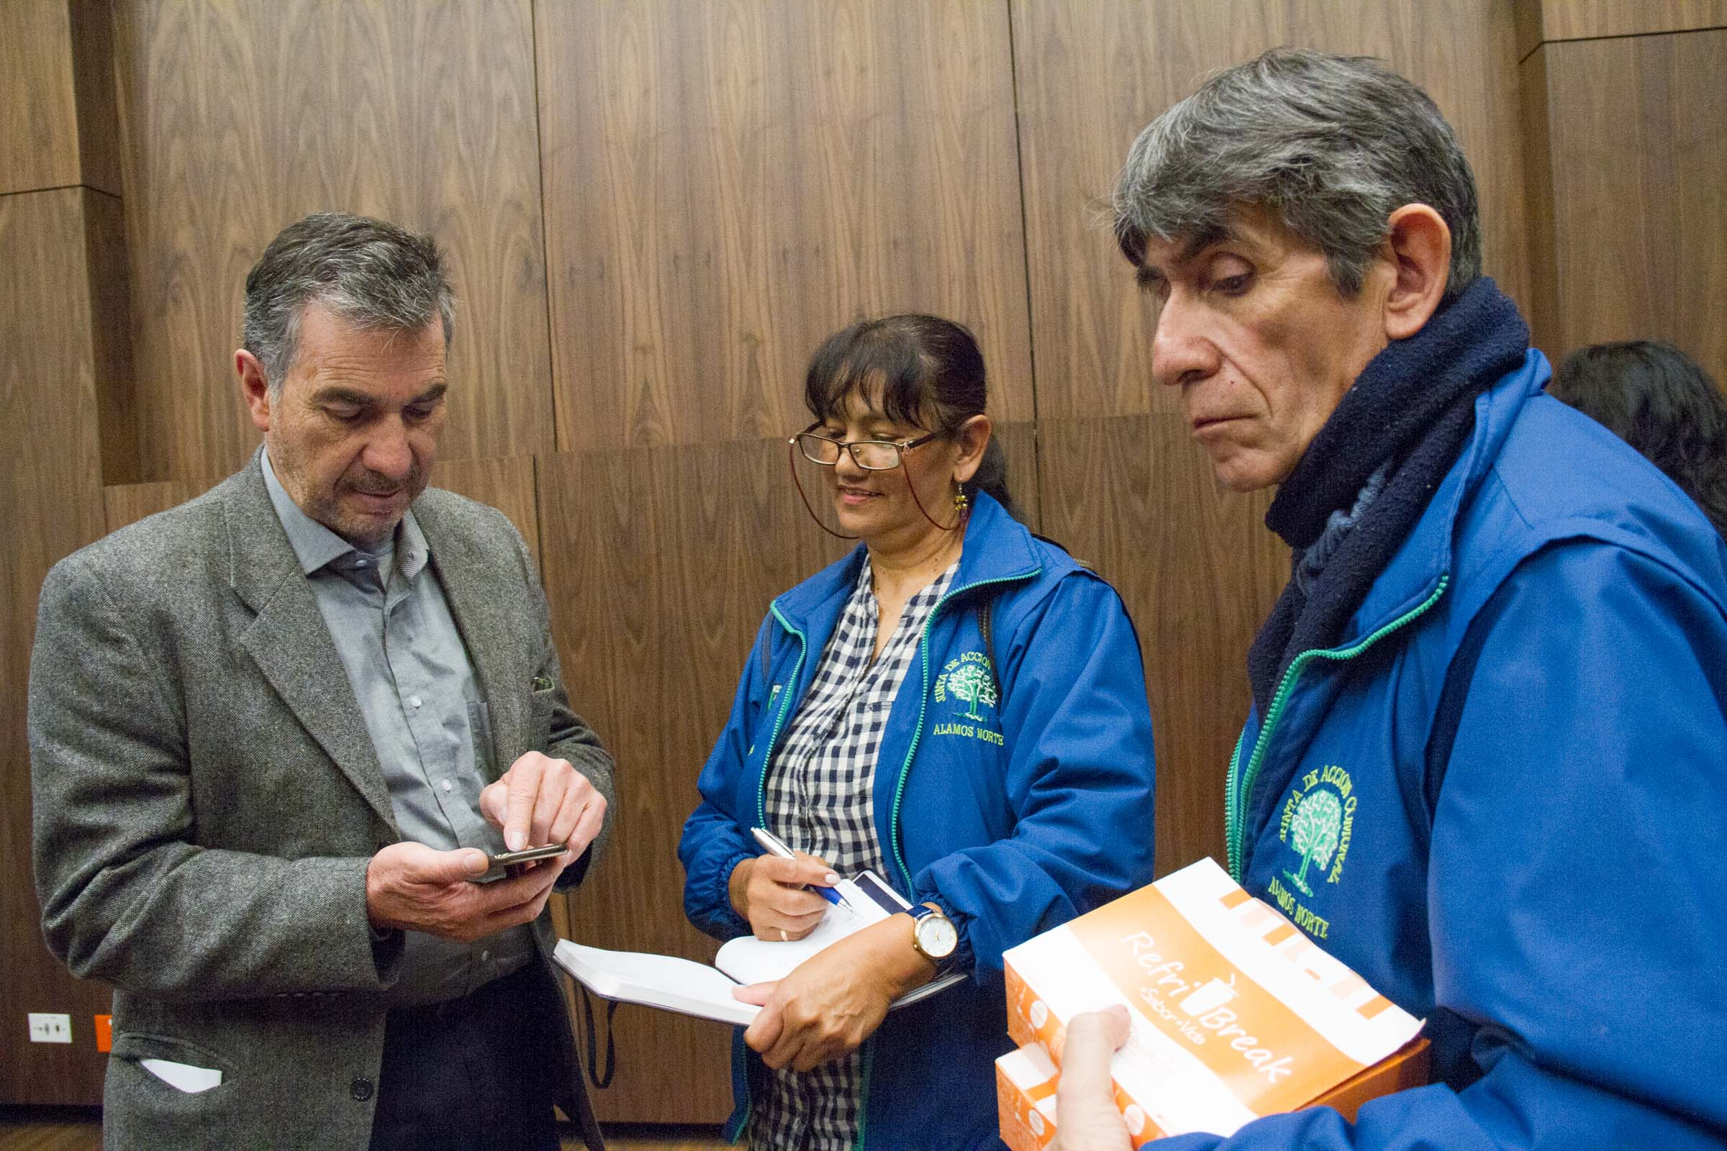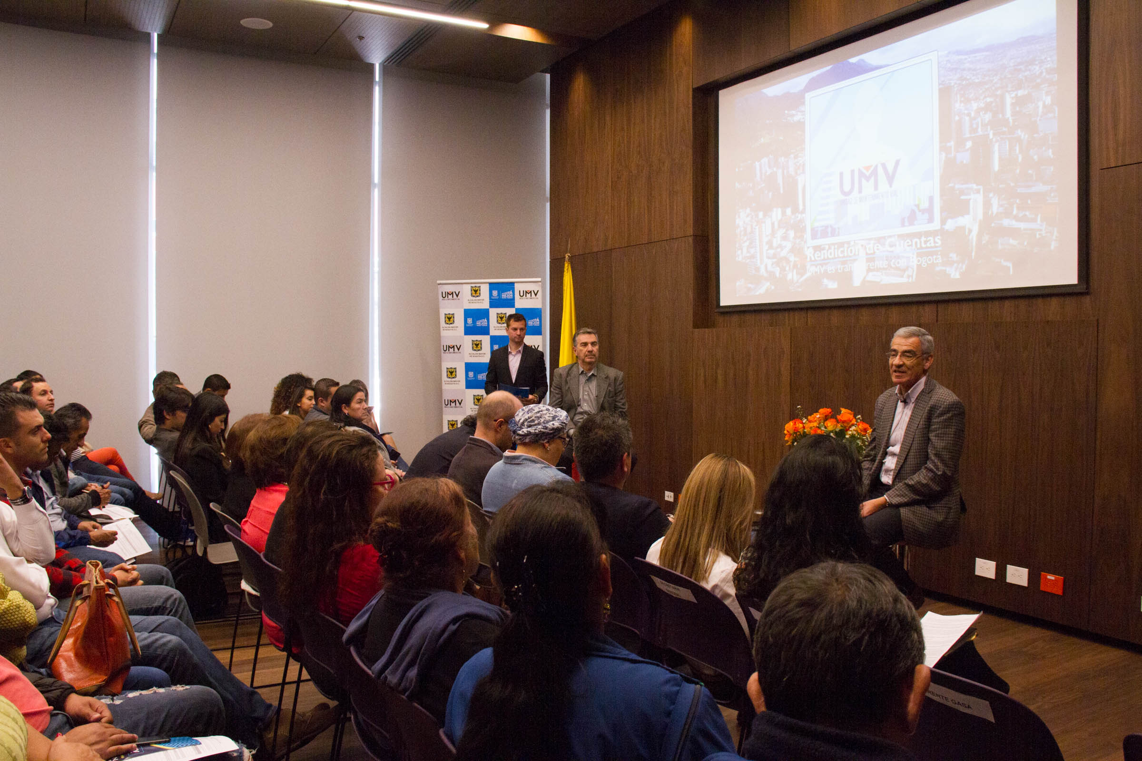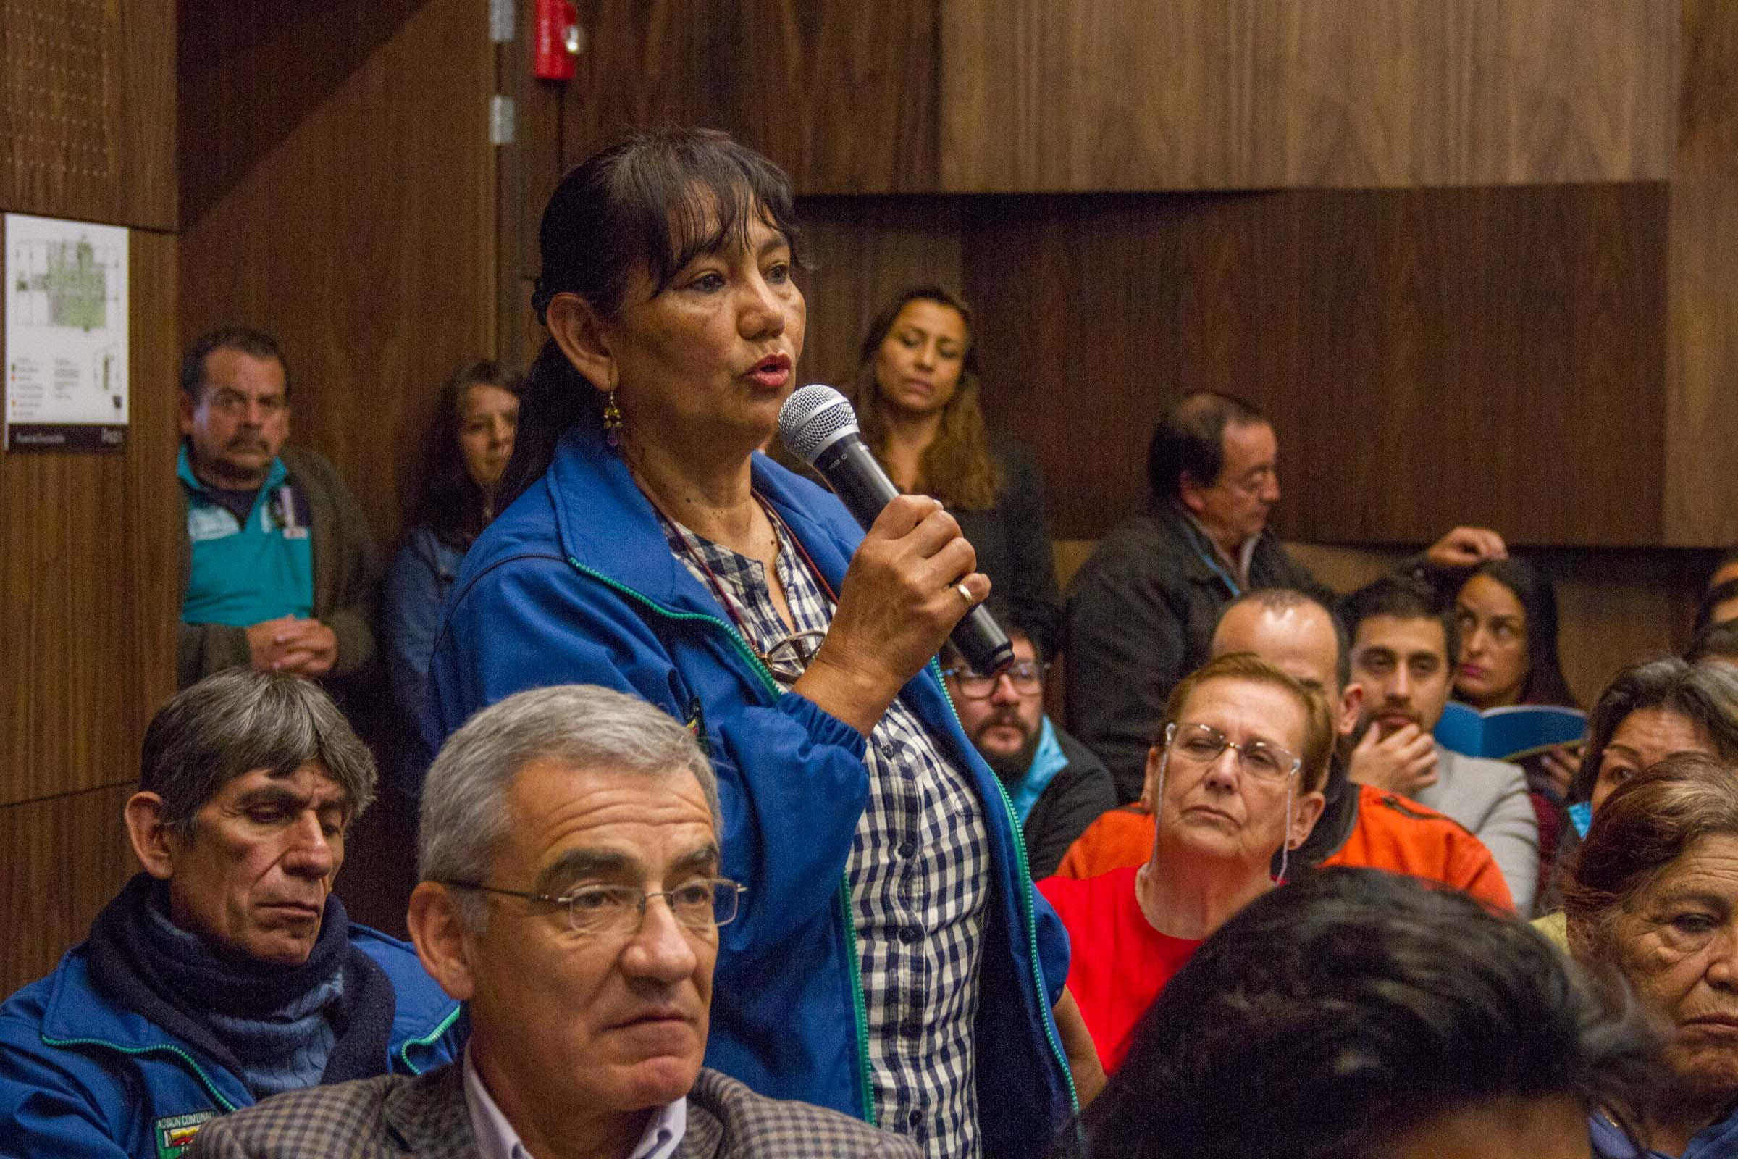

5.2 Plan de mejoramiento

Este será remitido a través de oficio para que, desde la Oficina de Control Interno, se revise y se apoye con la revisión y formalización del mismo. (Después de aprobado se publicará en la página web de la entidad).

5.3 material Audiovisual

Por favor visitar http://www.umv.gov.co/portal/rendicion-de-cuentas/ en donde se encuentra dispuesto todo el material del proceso de rendición de cuentas.

